绍兴市妇幼保健院医用推车采购项目

公

开

招

标

文

件
（电子招投标）

招标编号:SXJHCG-2023-N0184
采购单位： | 绍兴市妇幼保健院
采购代理机构： | 绍兴市嘉华项目管理有限公司
监督单位： | 绍兴市财政局
二○二三年七月

目 录

第一部分 招标公告
第二部分 投标须知
第三部分 招标项目范围及要求
第四部分 拟签订的合同文本
第五部分 评标方法及标准
第六部分 投标文件及其附件格式

第一部分 招标公告
项目概况：
绍兴市妇幼保健院医用推车采购项目招标项目的潜在投标人应在政采云平台（https://www.zcygov.cn/）获取（下载）招标文件，并于2023年09月25日09点30分00秒（北京时间）前递交（上传）投标文件。
一、项目基本情况
项目编号：SXJHCG-2023-N0184
项目名称：绍兴市妇幼保健院医用推车采购项目
采购方式：公开招标（货物）
预算金额（元）：1220000.00
最高限价（元）：1220000.00
采购需求：详见采购文件。
标项一：
标项名称：绍兴市妇幼保健院医用推车采购项目
数量：1
预算金额（元）：1220000.00
最高限价（元）：1220000.00
单位：项
主要内容：详见招标文件。
合同履行期限：按双方合同约定条款执行。
本项目接受联合体投标：是，否。
二、申请人的资格要求：
1. 满足《中华人民共和国政府采购法》第二十二条规定；未被“信用中国”（www.creditchina.gov.cn)、中国政府采购网（www.ccgp.gov.cn）列入失信被执行人、重大税收违法案件当事人名单、政府采购严重违法失信行为记录名单；
2. 以联合体形式投标的，提供联合协议(本项目不接受联合体投标或者投标人不以联合体形式投标的，则不需要提供) ；
3.落实政府采购政策需满足的资格要求：
无（注：不得限制大中型企业与小微企业组成联合体参与投标）；
专门面向中小企业
货物全部由符合政策要求的中小企业制造，提供中小企业声明函；
货物全部由符合政策要求的小微企业制造，提供中小企业声明函；
要求以联合体形式参加，提供联合协议和中小企业声明函，联合协议中中小企业合同金额应当达到 %，其中小微企业合同金额应当达到 %;如果供应商本身提供所有标的均由中小企业制造、承建或承接，并相应达到了前述比例要求，视同符合了资格条件，无需再与其他中小企业组成联合体参加政府采购活动，无需提供联合协议；
要求合同分包，提供分包意向协议和中小企业声明函，分包意向协议中中小企业合同金额应当达到达到 %，其中小微企业合同金额应当达到 %;如果供应商本身提供所有标的均由中小企业制造、承建或承接，并相应达到了前述比例要求，视同符合了资格条件，无需再向中小企业分包，无需提供分包意向协议；
4.本项目的特定资格要求：无；
5.单位负责人为同一人或者存在直接控股、管理关系的不同供应商，不得参加同一合同项下的政府采购活动；为采购项目提供整体设计、规范编制或者项目管理、监理、检测等服务后不得再参加该采购项目的其他采购活动。
三、获取招标文件
时间：/至2023年09月25日，每天上午00:00至12:00，下午12:00至23:59（北京时间，线上获取法定节假日均可，线下获取文件法定节假日除外）
地点（网址）：政采云平台（https://www.zcygov.cn/）
方式：供应商登录政采云平台https://www.zcygov.cn/在线申请获取采购文件（进入“项目采购”应用，在获取采购文件菜单中选择项目，申请获取采购文件）。
售价（元）：0。
四、提交投标文件截止时间、开标时间和地点
提交投标文件截止时间： 2023年09月25日09点30分00秒 （北京时间）
投标地点（网址）：政采云平台（https://www.zcygov.cn/）
开标时间：2023年09月25日09点30分00秒 （北京时间）
开标地点（网址）：绍兴市越城区中兴南路95号中兴商务楼北6楼，政采云平台（https://www.zcygov.cn/）上开启投标文件。
五、采购意向公开链接
https://zfcg.czt.zj.gov.cn/luban/detail?categoryCode=ZcyAnnouncement&parentId=600007&articleId=VGgoK92VOScF2zqfjrN7yQ==&utm=luban.luban-PC-36449.972-pc-websitegroup-zhejiang-mainSearchPage-front.1.738cae60303a11eea4e1fb304b77d05f
六、公告期限
自本公告发布之日起5个工作日。
七、其他补充事宜
1.《浙江省财政厅关于进一步发挥政府采购政策功能全力推动经济稳进提质的通知》（浙财采监（2022）3号）、《浙江省财政厅关于进一步促进政府采购公平竞争打造最优营商环境的通知》（浙财采监（2021）22号））、《浙江省财政厅关于进一步加大政府采购支持中小企业力度助力扎实稳住经济的通知》 （浙财采监（2022）8号）已分别于2022年1月29日、2022年2月1日和2022年7月1日开始实施，此前有关规定与上述文件内容不一致的，按上述文件要求执行。
2.根据《浙江省财政厅关于进一步促进政府采购公平竞争打造最优营商环境的通知》（浙财采监（2021）22号）文件关于“健全行政裁决机制”要求，鼓励供应商在线提起询问，路径为：政采云-项目采购-询问质疑投诉-询问列表:鼓励供应商在线提起质疑，路径为：政采云-项目采购-询问质疑投诉-质疑列表。质疑供应商对在线质疑答复不满意的，可在线提起投诉，路径为：浙江政府服务网-政府采购投诉处理-在线办理。
3.供应商认为招标文件使自己的权益受到损害的，可以自获取招标文件之日或者招标文件公告期限届满之日（公告期限届满后获取招标文件的，以公告期限届满之日为准）起7个工作日内，以书面形式向采购人和采购代理机构提出质疑。质疑供应商对采购人、采购代理机构的答复不满意或者采购人、采购代理机构未在规定的时间内作出答复的，可以在答复期满后十五个工作日内向同级政府采购监督管理部门投诉。质疑函范本、投诉书范本请到浙江政府采购网下载专区下载。
4.其他事项：（1）需要落实的政府采购政策：包括节约资源、保护环境、支持创新、促进中小企业发展等，详见招标文件的第二部分总则。（2）电子招投标的说明：①电子招投标：本项目以数据电文形式，依托“政府采购云平台（www.zcygov.cn）”进行招投标活动，不接受纸质投标文件；②投标准备：注册账号--点击“商家入驻”，进行政府采购供应商资料填写；申领CA数字证书---申领流程详见“浙江政府采购网-下载专区-电子交易客户端-CA驱动和申领流程”；安装“政采云电子交易客户端”----前往“浙江政府采购网-下载专区-电子交易客户端”进行下载并安装；③招标文件的获取：使用账号登录或者使用CA登录政采云平台；进入“项目采购”应用，在获取采购文件菜单中选择项目，获取招标文件；④投标文件的制作：在“政采云电子交易客户端”中完成“填写基本信息”、“导入投标文件”、“标书关联”、“标书检查”、“电子签名”、“生成电子标书”等操作；⑤采购人、采购代理机构将依托政采云平台完成本项目的电子交易活动，平台不接受未按上述方式获取招标文件的供应商进行投标活动；⑥对未按上述方式获取招标文件的供应商对该文件提出的质疑，采购人或采购代理机构将不予处理；⑦不提供招标文件纸质版；⑧投标文件的传输递交：投标人在投标截止时间前将加密的投标文件上传至政府采购云平台；⑨投标文件的解密：投标人按照平台提示和招标文件的规定在半小时内完成在线解密。通过“政府采购云平台”上传递交的投标文件无法按时解密，投标供应商递交了备份投标文件的，以备份投标文件为依据，否则视为投标文件撤回。通过“政府采购云平台”上传递交的投标文件已按时解密的，备份投标文件自动失效。投标人仅提交备份投标文件，未在电子交易平台传输递交投标文件的，投标无效；⑩具体操作指南：详见政采云平台“服务中心-帮助文档-项目采购-操作流程-电子招投标-政府采购项目电子交易管理操作指南-供应商”。（3）招标文件公告期限与招标公告的公告期限一致。
八、对本次采购提出询问、质疑、投诉，请按以下方式联系
1.采购人信息：
名 称：绍兴市妇幼保健院
地 址：绍兴市越城区东街305号
传 真：/
项目联系人（询问）：孔月华
项目联系方式（询问）：0575-85081491
质疑联系人：柳雯丽
质疑联系方式：0575-85081491

2.采购代理机构信息：
名 称： 绍兴市嘉华项目管理有限公司
地 址：绍兴市越城区中兴南路95号
传 真：/
项目联系人（询问）：王菲尔、王品
项目联系方式（询问）：0575-85220681
质疑联系人：杨华英
质疑联系方式：18888705730
3. 同级政府采购监督管理部门：
名 称：绍兴市财政局
地 址：绍兴市越城区凤林西路151号
传 真：0575-85209806
联 系 人：张婷婷
监督投诉电话：0575-85209806
若对项目采购电子交易系统操作有疑问，可登录政采云（https://www.zcygov.cn/），点击右侧咨询小采，获取采小蜜智能服务管家帮助，或拨打政采云服务热线95763获取热线服务帮助。
CA问题联系电话（人工）：汇信CA 400-888-4636；天谷CA 400-087-8198。
第二部分 投标须知

前附表
序号 | 内 容
1 | 投标人按照项目要求特许资格、资信证明文件（如果有）：  法律和国务院行政法规规定或授权有关部门规定供应商或产品进入市场须先行取得相关认证或许可的，投标人须在投标文件中提供相关的认证或许可证明材料。未经认证、许可，或者虽经认证、许可但相关资质证书已经失效的投标人，不能推荐、确认为中标供应商。
2 | 资格审查方式：  1.资格后审。  2.法定代表人的被授权委托人必须是投标单位职工。需在投标响应文件技术部分内提供由社保机构出具的该授权代表的社保证明（1.如该授权代表为离退休返聘人员的，投标响应文件技术部分内需提供退休证明及单位聘用证明;2.如由第三方代理社保事项的，则需提供加盖投标人公章的委托代理协议复印件）。
3 | 投标有效期：投标有效期为从提交投标文件的截止之日起90天。投标人的投标文件中承诺的投标有效期少于招标文件中载明的投标有效期的，投标无效。
4 | 转包：本项目不得转包。
5 | 分包：  A同意将非主体、非关键性的 工作分包。  B不同意分包。
6 | 投标文件份数：本项目实行网上投标，供应商于“政采云”上提供电子投标文件。
7 | 开标前答疑会或现场考察：  A不组织。  B组织，时间： ,地点： ，联系人： ，联系方式： 。  （该日后获取招标文件的投标人如需现场考察的，请在开标前采购人的工作时间进行联系）
8 | 样品提供：  A不要求提供。  B要求提供，  （1）样品： 详见招标项目范围及要求 ；  （2）样品制作的标准和要求： 详见招标项目范围及要求 ；  （3）样品的评审方法以及评审标准：详见评标办法；  （4）是否需要随样品提交检测报告：否；是，检测机构的要求： / ；检测内容： / 。  （5）提供样品的时间：提交投标文件截止时间之前 ；地点： 绍兴市越城区中兴南路95号中兴商务楼北6楼 ；联系人：杨华英 ，联系电话： 18888705730 。请投标人在上述时间内提供样品（样品须贴有标注投标人名称且加盖公章的标签）并按规定位置安装完毕。超过截止时间的，采购人或采购代理机构将不予接收，并将清场并封闭样品现场。  (6)采购活动结束后，对于未中标人提供的样品，采购人、采购机构将通知未中标人在规定的时间内自行取回，逾期未取回的，采购人、采购机构不负保管义务；对于中标人提供的样品，采购人将进行保管、封存，并作为履约验收的参考。  （7）制作、运输、安装和保管样品所发生的一切费用由投标人自理。
9 | 方案讲解演示：  A无方案讲解演示。  B有方案讲解演示：  （1）在评标时安排每个供应商进行方案讲解演示。每个供应商时间不超过 分钟（编制时可根据项目情况进行调整），讲解次序以投标文件解密时间先后次序为准。讲解演示结束后按要求解答评标委员会提问。  （2）方案讲解演示可选择以下其中一种方式：  方式一：政采云平台在线讲解演示。政采云平台在线讲解需供应商根据政采云平台操作要求做好准备工作，提前完善软硬件配置环境。  方式二：现场讲解演示。现场讲解地点为 ，讲解演示人员不超过 人。讲解演示所用电脑等设备由供应商自备。现场讲解演示人员进场时提供讲解人员名单（加盖公章或授权代表签名）及身份证明，否则不得讲解演示。  注：因供应商自身原因导致无法演示或者演示效果不理想的，责任自负。因平台原因导致本项目方案讲解演示环节无法顺利开展，按照《浙江省政府采购项目电子交易管理暂行办法》相关规定执行。
10 | 进口产品 | 本项目不允许采购进口产品。  可以采购进口产品，优先采购向我国企业转让技术、与我国企业签订消化吸收再创新方案的供应商的进口产品；但如果因信息不对称等原因，仍有满足需求的国内产品要求参与采购竞争的，采购人及其委托的采购代理机构不对其加以限制，将按照公平竞争原则实施采购。
11 | 项目属性与核心产品 | A货物类，单一产品或核心产品为： 大治疗车 。  B服务类。
12 | 采购标的对应的中小企业划分标准所属行业 | （1）标的：标项一，属于 工业 行业；
13 | 投标人信用信息事项 | 信用信息查询渠道及截止时间：采购人或采购人委托的评审小组或采购代理机构将通过“信用中国”网站(www.creditchina.gov.cn)、中国政府采购网(www.ccgp.gov.cn)渠道查询投标人开标当天的信用记录。
 |  | 信用信息查询记录和证据留存的具体方式：采购人或采购人委托的评审小组或采购代理机构现场查询投标人的信用记录，查询结果经确认后与采购文件一起存档。
信用信息的使用规则：经查询列入失信被执行人名单、重大税收违法案件当事人名单、政府采购严重违法失信行为记录名单的投标人将被拒绝参与政府采购活动。
联合体信用信息查询：两个以上的自然人、法人或者其他组织组成一个联合体，以一个供应商的身份共同参加政府采购活动的，应当对所有联合体成员进行信用记录查询，联合体成员存在不良信用记录的，视同联合体存在不良信用记录。
14 | 扰乱公共资源交易市场秩序行为：  不诚信参加公共资源交易活动，扰乱市场秩序，被绍兴市公共资源交易平台责令整改、暂停交易的投标人，在此期间将被拒绝参与政府采购活动。
15 | 需要落实的政府采购政策：包括保护环境、节约能源、促进中小企业发展等。详见招标文件第二部分总则。
16 | 更正补充公告请自行登录浙江政府采购网或绍兴公共资源交易网查看下载。
17 | 投标与开标注意事项：  1.本项目实行网上投标，采用电子投标文件。若供应商参与投标，自行承担投标一切费用。  2.标前准备：各供应商应在开标前完成CA数字证书办理。供应商将政采云电子交易客户端下载、安装完成后，可通过账号密码或CA登录客户端进行投标文件制作。在使用政采云投标客户端时，建议使用WIN7及以上操作系统。  注：供应商CA相关操作可参考政采云平台https://www.zcygov.cn/《CA申领操作指南》和《CA管理操作指南》。完成CA数字证书办理在资料齐全的情况下预计7个工作日左右，建议供应商获取招标文件后立即办理。  3.投标文件制作、递交、解密：  3.1应按照本项目招标文件和政采云平台的要求编制、加密传输投标文件。供应商在使用系统进行投标的过程中遇到涉及平台使用的任何问题，可致电政采云平台技术支持热线咨询，联系方式：95763。  3.2投标人通过“政采云”平台制作电子投标文件，投标文件制作详见“供应商-政府采购项目电子交易操作指南。  3.3开标时间后30分钟内供应商可以登录“政采云”平台，用“项目采购-开标评标”功能进行解密投标文件。若供应商未按时解密的，视为投标文件撤回。
18 | 特别说明：  联合体投标的或者以分包方式履行合同的，联合体各方（供应商与分包供应商）分别提供与联合体协议（分包意向协议）中规定的分工内容相应的业绩证明材料，业绩数量以提供材料较少的一方为准。
联合体投标的，联合体各方均需按招标文件第五部分评标标准要求提供资信证明文件，否则视为不符合相关要求。
联合体投标的，联合体中有一方或者联合体成员根据分工按招标文件第五部分评标标准要求提供资信证明文件的，视为符合了相关要求。
19 | 采购代理服务费：  ①中标服务费：  以中标通知书中确定的中标总金额作为服务费的计算基数，具体比例参照《国家计委关于印发<招标代理服务收费管理暂行办法>的通知》（计价格[2002]1980号）文件收费标准50%执行；最终中标服务费收费标准以招标代理与业主签订的合同为准。本项目不足2000元，按2000元计算。  收费标准：100万元以下部分按1.5%计取，100万元-500万元部分按1.1%计取，500万元-1000万元部分按0.8%计取，1000万元-5000万元部分按0.5%计取。  ②中标服务费的交纳方式：  用银行支票、汇票、电汇、现金等付款方式直接交纳中标服务费。  公司名称：绍兴市嘉华项目管理有限公司  开户行：绍兴银行越城支行  账 号：2003968202000011  ③中标服务费的交纳时间：领取中标通知书前交纳。
解释：凡涉及本招标文件的解释权属于采购人。
注：中标人放弃中标资格或因质疑、投诉被取消中标资格或不能履行合同的，本项目重新组织采购。

一、总则

1.适用范围
本招标文件适用于该项目的招标、投标、开标、资格审查及信用信息查询、评标、定标、合同、验收等行为（法律、法规另有规定的，从其规定）。

2.定义
2.1 “采购人”系指招标公告中载明的本项目的采购人。
2.2 “采购代理机构”系指招标公告中载明的本项目的采购代理机构。
2.3 “投标人”“供应商”系指是指响应招标、参加投标竞争的法人、其他组织或者自然人。
2.4“监督单位”系指政府采购法定义监督管理部门。
2.5 “负责人”系指法人企业的法定负责人，或其他组织为法律、行政法规规定代表单位行使职权的主要负责人，或自然人本人。
2.6“电子签名”系指数据电文中以电子形式所含、所附用于识别签名人身份并表明签名人认可其中内容的数据；“公章”系指单位法定名称章。因特殊原因需要使用冠以法定名称的业务专用章的，投标时须提供《业务专用章使用说明函》（附件4）。
2.7“电子交易平台”系指本项目政府采购活动所依托的政府采购云平台（https://www.zcygov.cn/）。
2.8“★”系指实质性指标要求条款，“▲” 系指主要性能指标要求条款。如任意一条打“★”的指标出现负偏离视为实质性不响应招标文件要求，作无效投标处理；如任意一条打“▲”的指标出现负偏离按评分标准作扣分处理。“☑” 系指适用本项目的要求，“☐” 系指不适用本项目的要求。
3.采购项目需要落实的政府采购政策
3.1 本项目原则上采购本国生产的货物、工程和服务，不允许采购进口产品。除非采购人采购进口产品，已经在采购活动开始前向财政部门提出申请并获得财政部门审核同意，且在采购需求中明确规定可以采购进口产品（但如果因信息不对称等原因，仍有满足需求的国内产品要求参与采购竞争的，采购人、采购机构不会对其加以限制，仍将按照公平竞争原则实施采购）。
3.2 支持绿色发展
3.2.1采购人拟采购的产品属于品目清单范围的，采购人及其委托的采购代理机构将依据国家确定的认证机构出具的、处于有效期之内的节能产品、环境标志产品认证证书，对获得证书的产品实施政府优先采购或强制采购。投标人须按招标文件要求提供相关产品认证证书。
★3.2.2采购人拟采购的产品属于政府强制采购的节能产品品目清单范围的，投标人未按招标文件要求提供国家确定的认证机构出具的、处于有效期之内的节能产品认证证书，投标无效。
3.2.3 纳入政府采购管理的修缮、装修类项目采购建材的，采购单位应将绿色建材性能、指标等作为实质性条件纳入采购文件和合同，具体性能指标要求按照相关绿色建材政府采购需求标准执行。
3.2.4为助力打好污染防治攻坚战，推广使用绿色包装，政府采购货物、工程和服务项目中涉及商品包装和快递包装的，供应商提供产品及相关快递服务的具体包装要求要参考《商品包装政府采购需求标准（试行）》、《快递包装政府采购需求标准（试行）》。
3.2.5根据《绍兴市柴油动力移动源排气污染防治办法》第九条、第十三条的规定，使用的柴油动力移动源（柴油货车、非道路移动机械）必须符合低排放要求并已向生态环境部门申领绿色编码，在进入作业现场前须如实向采购人登记报备绿色编码，未申领绿色编码的柴油动力移动源不得进入作业现场施工。
3.3小微企业价格扣除
3.3.1小微企业是指在中华人民共和国境内依法设立，依据国务院批准的中小企业划分标准确定的小型企业和微型企业，但与大企业的负责人为同一人，或者与大企业存在直接控股、管理关系的除外。
符合中小企业划分标准的个体工商户，在政府采购活动中视同中小企业。
3.3.2在货物采购项目中，货物由小微企业制造，即货物由小微企业生产且使用该小微企业商号或者注册商标。供应商提供的货物既有中小企业制造货物，也有大型企业制造货物的，不享受中小企业扶持政策。
3.3.3在服务采购项目中，服务由小微企业承接，即提供服务的人员为小微企业依照《中华人民共和国劳动合同法》订立劳动合同的从业人员。
3.3.4小微企业应按照招标文件格式要求提供《中小企业声明函》。
3.3.5对于经主管预算单位统筹后未预留份额专门面向中小企业采购的采购项目，以及预留份额项目中的非预留部分采购包，采购人、采购代理机构将对符合规定的小微企业报价给予10%的扣除（由采购人或其委托代理机构根据项目情况自行确定扣除比例），用扣除后的价格参加评审。
3.3.6接受大中型企业与小微企业组成联合体或者允许大中型企业向一家或者多家小微企业分包的采购项目，对于联合协议或者分包意向协议约定小微企业的合同份额占到合同总金额30%以上的，采购人、采购代理机构将对联合体或者大中型企业的报价给予4%的扣除（由采购人或其委托代理机构根据项目情况自行确定扣除比例），用扣除后的价格参加评审。组成联合体或者接受分包的小微企业与联合体内其他企业、分包企业之间存在直接控股、管理关系的，不享受价格扣除优惠政策。
以联合体形式参加政府采购活动， 联合体各方均为中小企业的，联合体视同中小企业。其中，联合体各方均为小微企业的，联合体视同小微企业。
3.3.7符合《关于促进残疾人就业政府采购政策的通知》（财库〔2017〕141号）规定的条件并提供《残疾人福利性单位声明函》的残疾人福利性单位视同小微企业；
3.3.8符合《关于政府采购支持监狱企业发展有关问题的通知》（财库[2014]68号）规定的监狱企业并提供由省级以上监狱管理局、戒毒管理局（含新疆生产建设兵团）出具的属于监狱企业证明文件的，视同为小微企业。
3.4支持科技创新发展
3.4.1 采购人优先采购被认定为首台套产品和“制造精品”的自主创新产品。
3.4.2首台套产品被纳入《首台套产品推广应用指导目录》之日起3年内，以及产品核心技术高于国内领先水平，并具有明晰自主知识产权的“制造精品”产品，自认定之日起3年内视同已具备相应销售业绩，参加政府采购活动时业绩分值为满分。
3.5平等对待内外资企业和符合条件的破产重整企业
平等对待内外资企业和符合条件的破产重整企业，切实保障企业公平竞争，平等维护企业的合法利益。
4.特别说明：
4.1供应商投标所使用的资格、信誉、荣誉、业绩与企业认证必须为投标单位所拥有。供应商投标所使用的采购项目实施人员必须为投标单位正式员工。
4.2供应商应仔细阅读招标文件的所有内容，按照招标文件的要求提交投标文件，并对所提供的全部资料的真实性承担法律责任。
4.3供应商在投标活动中提供任何虚假材料,其投标无效，并报监管部门查处；中标后发现的,中标人须依照《中华人民共和国消费者权益保护法》规定赔偿采购人，且民事赔偿并不免除违法供应商的行政与刑事责任。

二、招标文件
1．招标方式
1.1 本次招标采用公开招标方式进行。
1.2 如某一标项投标人或实质性响应招标文件的投标人不足三家时，由采购人重新组织招标或按有关规定实施。
1.3 本次招标设定限价，即招标公告中公布的各标项预算金额或最高限价（各标项之间的预算金额不能互相调整）。
2.授权委托
本项目为电子投标项目，投标人的法定代表人或其授权代表或个体工商户不需要参加现场投标和开标。
3. 投标费用
投标人应自行承担编制投标文件及参加本次投标所涉及的一切费用。不管投标结果如何，招标人对上述费用不负任何责任。中标人须向招标代理机构交纳代理服务费及招标评标过程中与之所产生的各类费用，具体详见投标须知前附表。
4. 招标文件的修改
4.1招标文件包括本招标文件及所有的招标答疑记录（澄清、修改）和发出的补充通知。
4.2招标文件的澄清
投标人对招标文件如有疑点要求澄清，可用书面形式（包括并不仅限于纸质、信件和数据电文(包括电报、电传、传真、电子数据交换和电子邮件）)等通知招标人，但通知不得迟于开标截止前7日使招标人收到，招标人将用书面形式予以答复。如有必要，可将不说明来源的答复发给所有投标人。
4.3招标文件的修改
4.3.1在投标截止时间前，招标人有权修改招标文件，并以书面形式通知所有投标人，通知中没有注明更改投标截止时间的视为截止时间不变。修改的文件作为招标文件的补充和组成部分，对所有投标人均有约束力。投标人应在两天内以书面形式确认已收到的修改文件，并需附法定代表人或其授权代表的签字加盖公章，逾期不确认的视同认可。
4.3.2为使投标人有足够的时间按修改文件要求修正投标文件，招标人可酌情推迟投标截止时间和开标时间，并将此变更通知投标人。在这种情况下，招标人与投标人以前在投标截止期方面的全部权力、责任和义务，将适用于延长后新的投标截止期。
5.参考品牌
本招标文件如涉及各类品牌、型号，则所述品牌、型号是结合实际现有情况的推荐性参考方案，投标方也可根据招标文件得要求推荐性能相当或高于、服务条款相等或高于、符合招标方实际业务需求其他同档次优质品牌的产品，进行方案优化。所投产品不在推荐品牌范围内的，需提供加盖原厂商公章的产品性能指标详细材料和证明其产品与推荐品牌同档次、具有可比性,且品牌、型号性能相当或高于、服务条款相等或高于、符合招标方实际业务需求同档次优质品牌的说明书，无法在投标文件中提供的，其投标可能会被拒绝（或作无效投标）。

三、投标文件
1.投标文件的语言、计量单位、形式及效力
1.1投标人应仔细阅读招标文件中的所有内容，按照招标文件要求，详细编制投标文件，并保证投标文件的正确性和真实性。
1.2 投标文件以及投标方与招标方就有关投标事宜的所有来往函电，均应以中文书写（技术术语除外）。
1.3 投标计量单位，除招标文件中有特殊要求外，应采用中华人民共和国法定计量单位，货币单位：人民币元。
1.4不按招标文件的要求提供的投标文件可能导致被拒绝。
1.5投标文件的形式和效力
1.5.1投标文件为电子投标文件，电子投标文件按“政采云供应商项目采购-电子招投标操作指南”及本招标文件要求制作、加密传输。
1.5.2投标文件的效力：
投标文件未在投标截止时间前完成传输的，视为投标文件撤回；投标文件未按时解密，亦视为投标文件撤回。
2. 投标文件的组成
投标文件由“资格文件”、“商务技术（资信）文件资料”、“报价文件资料”三部分组成，其中电子投标文件中所须加盖公章部分均应采用电子签章。
2.1资格文件：
2.1.1符合参加政府采购活动应当具备的一般条件的承诺函；
2.1.2联合协议（如果有)；
2.1.3分包意向协议（如果有)；
2.1.4落实政府采购政策需满足的资格要求（如果有)；
2.1.5本项目的特定资格要求（如果有)。
2.2商务技术文件：
2.2.1投标函；
2.2.2法定代表人授权委托书；
2.2.3授权代表社保证明；
2.2.4法定代表人身份证明书；
2.2.5供应商在投标文件技术偏离说明表中，应对项目技术规范和服务要求中所提出各项要求进行答复、说明和解释。如果供应商在技术偏离表中注明无偏离，评标结束后、签订采购合同前又认为其实际产品与投标技术需求不一致的，视为供应商在投标有效期内对其投标文件进行了实质性修改，采购机构将把这一情况报送采购监管部门。
2.2.6廉政承诺书（格式见第六部分附件）；
2.2.7提供相关标段成功案例。应有需方名称及联系电话，提供最终用户合同复印件（加盖单位公章）。如无独立法人资格的分公司（如金融、保险、通讯等特定行业的全国性企业所设立的区域性分支机构）参加投标的，投标时提供的人员、业绩、荣誉、知识产权、项目案例等，必须为投标分公司本身所具有，总公司或其他分公司的人员、业绩、荣誉、知识产权、项目案例等，不能作为该投标分公司的文件予以确认。）；
2.2.8供应商应提供针对项目的完整技术解决方案：
针对本项目的完整技术解决方案和实施方案；详细阐述项目方案的实现思路及关键技术；符合本项目对当前和未来发展的要求；以及对功能设计和实施计划的建议；
如果本项目涉及硬件设备采购，还需提供相关设备完整配置方案（设备名称、品牌、规格型号、数量、主要技术参数等），提供主要投标产品的技术参数证明材料（如原厂技术说明、官网截图、产品彩页等），明确表示该项指标所涉及的软硬件是标准配置还是选择配置（所有技术指标表述均应采用中文，如当前公布的技术指标只有英文表述的，必须由供应商作出中文注释，否则任何含糊不清的表述导致投标小组技术扣分直至认定为投标无效都将是供应商的责任）。
本项目如需采购政府强制采购的节能产品的或投标人提供的产品是环境标志产品，投标人须按格式提供节能产品、环境标志产品认证证书复印件。
2.2.9针对本项目建设的详细实施计划。本项目详细工作实施组织方案，包括(但不限于)以下内容：组织机构、工作时间进度表、工作程序和步骤、管理和协调方法、关键步骤的思路和要点。
2.2.10项目验收之前、验收之后的维护方案；针对本项目的维护方案，包括本地(绍兴)售后服务机构及人员情况等。供应商应以书面形式完整准确地表述售后服务承诺(范围、标准及期限等)、供应商可能增加的服务承诺等。并明示服务承诺可能涉及的前提设定和费用，否则将被认为是无条件和免费的。承诺质保期内均提供免费上门服务。
2.2.11供应商售后服务证明材料：合作单位营业执照或供应商在本地（绍兴市行政区域范围内）设立的项目部、办公室、办事处等机构的证明材料或供应商作出的成交后提供本地化服务的承诺；
2.2.12供应商为完成本项目组建的工作小组名单，每个专业人员的情况和人员数应该明确表示，明确各阶段投入人数，在提交的投标文件中安排的人员，须为公司的固定职员；每个参加项目人员的履历表应随投标文件一并提交，主要内容包括学历、技术职称、工作特长、经验与业绩(包括从事相关项目的经验，对每一个项目有一个简要的描述，该人员参与的时间以及在项目中的责任)，资质情况等。
2.2.13优惠条件：供应商承诺给予采购人的各种优惠条件，包括设备价格、运输、保险、安装调试、付款条件、技术服务、售后服务等方面的优惠；当优惠条件涉及“报价单”中的各项费用时，必须与最后报价相统一；（如有）
2.2.14备品备件清单（含随机自带的备品备件和质保期后供采购人选择的备品备件及配套零部件，明细备品备件及价格，且供货价格不高于成交价格；成交货物设备应提供易损部件的备件和整机备品）；（如果有）
2.2.15培训计划（如有）；
2.2.16验收方案；
2.2.17未尽事宜请各投标单位按评分标准和相对应标项相关要求制作；
2.2.18投标人需要说明的其他文件和说明（格式自拟）。
2.3报价文件：
2.3.1开标一览表（报价表）；
2.3.2中小企业声明函（如果有）。
2.3.3 残疾人福利性单位声明函（如果有）
3.投标报价
3.1报价为采购人可以合格使用产品的价格，包括货款、包装、运输、保险、货到就位以及安装、调试、培训、保修及产品知识产权等一切费用。
3.2招标文件未列明，而投标人认为必需的费用也需列入报价。
3.3投标报价只允许有一个报价，有选择的报价将不予接受（除指定外）。
3.4投标人提供虚假材料投标的，投标无效。

4. 投标文件的编制和签署
4.1投标文件分为资格文件、商务技术文件、报价文件三部分。各投标人在编制投标文件时请按照招标文件第六部分规定的格式进行，混乱的编排导致投标文件被误读或评标委员会查找不到有效文件是投标人的风险。
4.2投标人进行电子投标应安装客户端软件—“政采云电子交易客户端”，并按照招标文件和电子交易平台的要求编制并加密投标文件。投标人未按规定加密的投标文件，电子交易平台将拒收并提示。
4.3使用“政采云电子交易客户端”需要提前申领CA数字证书，申领流程请自行前往“浙江政府采购网-下载专区-电子交易客户端-CA驱动和申领流程”进行查阅。
4.4投标文件按照招标文件第六部分格式要求进行签署、盖章。投标人的投标文件未按照招标文件要求签署、盖章的，其投标无效。
4.5为确保网上操作合法、有效和安全，投标人应当在投标截止时间前完成在“政府采购云平台”的身份认证，确保在电子投标过程中能够对相关数据电文进行加密和使用电子签名。
4.6招标文件对投标文件签署、盖章的要求适用于电子签名。
5. 投标文件的提交、补充、修改、撤回
5.1 供应商应当在投标截止时间前完成投标文件的传输递交，并可以补充、修改或者撤回投标文件。补充或者修改投标文件的，应当先行撤回原文件，补充、修改后重新传输递交。投标截止时间前未完成传输的，视为撤回投标文件。投标截止时间后递交的投标文件，电子交易平台将拒收。
5.2 在投标截止时间以后，不能补充、修改投标文件。
5.3电子交易平台收到投标文件，将妥善保存并即时向供应商发出确认回执通知。在投标截止时间前，除供应商补充、修改或者撤回投标文件外，任何单位和个人不得解密或提取投标文件。
5.4采购人、采购代理机构可以视情况延长投标文件提交的截止时间。在上述情况下，采购代理机构与投标人以前在投标截止期方面的全部权利、责任和义务，将适用于延长至新的投标截止期。
6.投标有效期
6.1投标有效期为从提交投标文件的截止之日起90天。投标人的投标文件中承诺的投标有效期少于招标文件中载明的投标有效期的，投标无效。
6.2投标文件合格投递后，自投标截止日期起，在投标有效期内有效。
6.3在原定投标有效期满之前，如果出现特殊情况，采购代理机构可以以书面形式通知投标人延长投标有效期。投标人同意延长的，不得要求或被允许修改其投标文件，投标人拒绝延长的，其投标无效。

四、开标和评标
1．电子招投标开标及评审程序
1.1投标截止时间后，主持人宣布开标会开始。
1.2投标人登录政采云平台，用“项目采购-开标评标”功能对电子投标文件进行在线解密。在线解密电子投标文件时间为开标时间起30分钟内。
1.3评标委员会对资格和商务技术响应文件进行评审。
1.4主持人宣布商务技术得分及无效（废）投标情形（如有），公布经商务技术（资信）评审符合招标文件要求的投标人名单及其商务技术得分。
1.5启封报价文件资料，主持人宣读投标人名称、投标价格和投标文件的其他内容。未宣读的投标报价和招标文件未允许提供的备选投标方案等实质性内容，评标时不予承认。
1.6评标委员会对投标文件报价文件资料进行评审，核准投标报价及计算价格分，汇总商务技术分、价格分，根据得分排序确定中标候选人。
1.7主持人公布评标结果。
特别说明：政采云公司如对电子化开标及评审程序有调整的，按调整后的程序操作。
2.采购过程中出现以下情形，导致电子交易平台无法正常运行，或者无法保证电子交易的公平、公正和安全时，采购组织机构可中止电子交易活动：
2.1电子交易平台发生故障而无法登录访问的；
2.2电子交易平台应用或数据库出现错误，不能进行正常操作的；
2.3电子交易平台发现严重安全漏洞，有潜在泄密危险的；
2.4病毒发作导致不能进行正常操作的；
2.5其他无法保证电子交易的公平、公正和安全的情况。
出现前款规定情形，不影响采购公平、公正性的，采购组织机构可以待上述情形消除后继续组织电子交易活动，也可以决定某些环节以纸质形式进行；影响或可能影响采购公平、公正性的，应当重新采购。
3．评标
3.1评标委员会由招标采购单位依法组建，负责评标活动。评标委员会遵循公开、公平、公正、科学合理、竞争择优的原则。
3.2评标委员会由采购人代表和有关方面的专家组成，成员人数为五人以上单数。
3.3评标委员会负责对投标人资格的最终审定。
3.4评标委员会可以要求投标人对其投标文件中含义不明确的内容作必要的澄清或者说明，但澄清或者说明不得超过投标文件的范围或者改变投标文件的实质性内容。
评审中需要供应商对投标、响应文件作出澄清、说明或者补正的，评标委员会和供应商应当通过政采云平台交换数据电文。给予供应商提交澄清说明或补正的时间不少于半小时，供应商已经明确表示澄清说明或补正完毕的除外。
供应商通过政采云平台交换的数据电文必须进行电子签章。
3.5评审小组组长组织评审人员独立评审。评审小组对拟认定为采购响应文件无效、供应商资格不符合的，应组织相关供应商代表进行陈述、澄清或申辩；采购组织机构可协助评审小组组长对打分结果进行校对、核对并汇总统计；对明显畸高、畸低的评分情形（评审小组成员个人主观打分偏离所有评审小组成员主观打分平均值30%以上），启动评分畸高、畸低行为认定程序，评审小组组长应提醒相关评审人员进行复核或书面说明理由，评审人员拒绝说明的，由现场监督员据实记录；评审人员的评审、修改记录应保留原件，随项目其他资料一并存档。
3.6评标委员会对投标文件的判定，只依据投标文件和招标文件内容本身，不依据任何外来证明。
3.7评标委员会不向落标方解释落标的原因。
4．投标文件的初审鉴定
4.1资格性审查
4.1.1依据法律、法规和招标文件规定，采购人或采购人代表对投标人进行资格审查，以确定投标人是否具备投标资格。
4.2符合性审查
4.2.1评标时，评标委员会将首先评定每份投标文件是否在实质上响应了招标文件要求。所谓实质上的响应，是指投标文件与招标文件的所有实质性条款、条件和要求相符，无显著差异或保留，或者对合同中约定的采购人的权利和投标人的义务方面造成重大的限制，纠正这些显著差异或保留将会对其他实质上响应招标文件要求的投标文件的投标人的竞争地位产生不公正的影响。评标委员会决定投标文件的响应性只根据投标文件本身的内容，而不寻求外部证据。
4.3如果投标文件实质不响应招标文件的各项要求，评标委员会将予以拒绝，并且不允许投标人通过修改或撤销其不符合要求的差异或保留，使之成为具有实质性响应的投标。
5. 投标文件报价出现前后不一致的，按照下列规定修正：
5.1投标文件中开标一览表（报价表）内容与投标文件中相应内容不一致的，以开标一览表（报价表）为准；
5.2大写金额和小写金额不一致的，以大写金额为准；
5.3单价金额小数点或者百分比有明显错位的，以开标一览表的总价为准，并修改单价；
5.4总价金额与按单价汇总金额不一致的，以单价金额计算结果为准。
同时出现两种以上不一致的，按照前款规定的顺序修正。修正后的报价按照财政部公布第87号令 《政府采购货物和服务招标投标管理办法》第五十一条第二款的规定经投标人确认后产生约束力，投标人不确认的，其投标无效。
6.投标文件的评审、比较和否决
6.1评标委员会将对在实质上响应招标文件要求的投标文件进行评估和比较。
6.2在评审过程中，评标委员会可以书面形式要求投标人就投标文件含义不明确的内容可对其通过政采云平台进行书面说明并提供相关材料，但不得超过投标文件的范围或者改变投标文件的实质性内容。
6.3在评标过程中，如发现与招标文件要求相偏离的，评标委员会可对其偏离情形进行必要的核实。
6.4在评审过程中，如属于实质性偏离或符合无效响应条件的，应当询问相关投标人，并可对其通过政采云平台进行线上确认，但不允许对偏离条款进行补充、修正或撤回。
6.5比较与评价。评标委员会应当按照评标标准，对符合性审查合格的投标文件进行商务和技术评估，综合比较与评价。
6.6汇总（商务技术得分情况）。评标委员会各成员应当独立对每个投标人的商务技术（资信）文件进行评价，并汇总商务技术得分情况。
6.7 报价审核。对符合采购需求且通过商务技术（资信）评审的投标人的报价的合理性、准确性等进行审查核实。
6.7.1评标委员会认为投标人的报价明显低于其他通过符合性审查投标人的报价，有可能影响产品质量或者不能诚信履约的，应当要求其在评标现场合理的时间内通过政采云平台提供线上说明，必要时提交相关证明材料。
6.7.2根据财政部发布的《政府采购促进中小企业发展暂行办法》规定，对于非专门面向中小企业的项目，对小型和微型企业产品的价格给予一定的扣除，用扣除后的价格参与评审。
6.7.3如需投标价格修正，按财政部87号令第五十九条的规定对投标价格进行修正。
6.8评标委员会依据招标文件规定的评标标准和方法，对投标文件进行评审和比较后，向采购人或其委托的采购代理机构提供书面评标报告，并按得分高低排序推荐中标候选供应商。
7.投标文件的澄清
对投标文件中含义不明、表述不一致或有明显计算错误等内容，评标委员会将对投标人进行询标，并可要求投标人作澄清，作为投标文件的补充部分，但澄清的内容不得改变投标文件的实质性内容。
8.无效投标的情形
投标文件有下列情形之一的作无效投标处理：
8.1未按照招标文件规定要求电子签章、签字或盖章的；
8.2单位负责人为同一人或者存在直接控股、管理关系的不同供应商参加同一合同项下的政府采购活动的（均无效）；
8.3为采购项目提供整体设计、规范编制或者项目管理、监理、检测等服务的供应商参加该采购项目的其他采购活动的；
8.4投标人未提供招标文件中规定的基本资格条件书面承诺函的，或投标人未提供有效的特定资格证明文件的，视为投标人不具备招标文件中规定的资格要求；
8.5《法定代表人身份证明书》与提供的身份证复印件信息不符的；《法定代表人授权委托书》与提供的身份证复印件信息不符的；
8.6《法定代表人授权委托书》或《法定代表人身份证明书》填写不全、错误、未电子签章(《法定代表人授权委托书》要求“电子签章”和“签字或盖章”缺一不可）的；
8.7授权代表非投标单位正式职工的（以社保证明为准，如授权代表为离退休返聘人员的，需提供退休证明及单位聘用证明），法定代表人及个体工商户除外；
8.8投标文件中的投标函无投标人的电子签章或填写不全的；
8.9报价一经涂改，未在涂改处加盖投标单位公章或者未经法定代表人或其授权代表签字或盖章的；
8.10未按招标文件规定的格式填写，或对招标服务或技术或产品等要求未详细应答或应答内容不全、有缺失的,经评标委员会认定为无法评审的；
8.11出现同一标的物或本次招标产品(服务)内的主要产品(重要组成部分)出现商务技术（资信）文件资料、报价文件资料描述不一致或前后描述不一致，经评标委员会认定后为无法评审的；
8.12《技术偏离说明表》不真实填写或弄虚作假的；
8.13投标文件含有采购人不能接受的附加条件；
8.14评标委员会认为投标人的报价明显低于其他通过符合性审查投标人的报价，有可能影响产品质量或者不能诚信履约的，未能按要求提供书面说明或者提交相关证明材料证明其报价合理性的;
8.15报价超过招标文件中规定的预算金额或最高限价的；
8.16投标文件“商务技术（资信）文件资料”部分中出现《开标一览表》相关内容的；
8.17采购人拟采购的产品属于政府强制采购的节能产品品目清单范围的，投标人未按招标文件要求提供国家确定的认证机构出具的、处于有效期之内的节能产品认证证书的；
8.18《开标一览表》填写不完整或字迹不能辨认或有漏项的，经评标委员会认定属于重大偏差的；
8.19投标人对根据修正原则修正后的报价不确认的；
8.20投标人提供虚假材料投标的（包括但不限于以下情节）；
8.20.1使用伪造、变造的许可证件；
8.20.2提供虚假的财务状况或者业绩；
8.20.3提供虚假的项目负责人或者主要技术人员简历、劳动关系证明；
8.20.4提供虚假的信用状况；
8.20.5其他弄虚作假的行为。
8.21下列情形之一的，视为投标人串通投标，其投标无效：
8.21.1不同投标人的投标文件由同一单位或者个人编制；
8.21.2不同投标人委托同一单位或者个人办理投标事宜；
8.21.3不同投标人的投标文件载明的项目管理成员或者联系人员为同一人；
8.21.4不同投标人的投标文件异常一致或者投标报价呈规律性差异；
8.21.5不同投标人的投标文件相互混装；
8.21.6有二份及二份以上投标文件的相互之间有特别相同或相似之处，且经询标澄清投标人无令人信服的理由和可靠证据证明其合理性的，经评标委员会半数以上成员确认有串通投标嫌疑的；
8.22有下列情形之一的，属于恶意串通，其投标无效：
8.22.1供应商直接或者间接从采购人或者采购机构处获得其他供应商的相关情况并修改其投标文件或者响应文件；
8.22.2供应商按照采购人或者采购机构的授意撤换、修改投标文件或者响应文件；
8.22.3供应商之间协商报价、技术方案等投标文件或者响应文件的实质性内容；
8.22.4属于同一集团、协会、商会等组织成员的供应商按照该组织要求协同参加政府采购活动；
8.22.5供应商之间事先约定由某一特定供应商中标、成交；
8.22.6供应商之间商定部分供应商放弃参加政府采购活动或者放弃中标、成交；
8.22.7供应商与采购人或者采购机构之间、供应商相互之间，为谋求特定供应商中标、成交或者排斥其他供应商的其他串通行为。
8.23评标委员会认定有重大偏差或实质性不响应招标文件要求的；
8.24投标文件出现不是唯一的、有选择性投标报价的；
8.25其他违反法律、法规的情形。
9. 评标过程保密
9.1评审活动在严格保密的情况下进行。评审过程中凡是与采购响应文件评审和比较、中标成交供应商推荐等评审有关的情况和评审文件的，以及涉及国家秘密和商业秘密等信息，评审委员会成员、采购人和采购机构工作人员、相关监督人员等与评审有关的人员应当予以保密。
9.2 在评标期间，投标人企图影响招标人或评标委员会的任何活动，都将导致投标被拒绝，并由其承担相应的法律责任。

五、授予合同
1.中标条件
1.1投标文件基本符合招标文件要求；
1.2投标人有很好的执行合同的能力；
1.3实施方案最合理并对招标人最为有利，最大限度满足招标文件的要求；
1.4投标人能够提供质量技术、商务经济占综合优势的系统及服务。
1.5招标人将把中标通知书授予最佳投标者，但最低价不是中标的绝对保证。
2.中标确认
2.1采购人应当自收到评标报告之日起５个工作日内，在评标报告确定的中标候选人名单中按顺序确定中标人。
2.2采购人在收到评标报告5个工作日内未按评标报告推荐的中标候选人顺序确定中标人，视同按评标报告推荐的顺序确定的中标候选人为中标人。
2.3采购人应在确认中标人前再次对资格条件和相关证件材料进一步查验核实。
3．中标通知
3.1采购代理机构对中标结果在指定媒体（浙江政府采购网http://zfcg.czt.zj.gov.cn/、绍兴公共资源交易网http://ggb.sx.gov.cn）发布中标公告，中标公告期限为1个工作日。
3.2采购机构通过政采云平台向中标供应商签发中标通知书。请中标供应商自行登录政采云平台下载并打印中标通知书。中标单位缴纳政府采购代理服务费及前附表中所规定的事项后，在采购代理机构处领取中标通知书，若在采购代理机构发出中标通知书前，中标供应商如有违反有关法律法规和本项目要求行为的，则取消该投标人的中标资格。
3.3采购人、采购代理机构对中标结果不作任何说明和解释，也不回答任何提问。
4．履约保证金
4.1采购人在签订合同时，按规定可向中标人收取不高于中标额的1%的履约保证金，采购人不得以供应商事先提交履约保证金作为签订合同的条件。鼓励采购人根据项目特点、供应商诚信等情况免收履约保证金或降低缴纳比例。
4.2项目验收结束后，采购人应及时退还履约保证金。
4.3供应商以银行、保险公司出具保函形式提交履约保证金的，采购人不得拒收。
4.4政府采购货物和服务项目不得收取质量保证金。
5．合同签订及备案
5.1中标人应当在中标通知书发出之日起30天内与采购人签订合同，自采购合同签订之日起3个工作日内，通过电子交易平台进行备案。
5.2如中标人为联合体的，由联合体成员各方法定代表人或其授权代表与采购人代表签订合同。
6.验收
6.1采购人组织对供应商履约的验收。大型或者复杂的政府采购项目，应当邀请国家认可的质量检测机构参加验收工作。验收方成员应当在验收书上签字，并承担相应的法律责任。如果发现与合同中要求不符，供应商须承担由此发生的一切损失和费用，并承担相应的法律责任。
6.2采购人可以邀请参加本项目的其他供应商或者第三方机构参与验收。参与验收的供应商或者第三方机构的意见作为验收书的参考资料一并存档。
6.3严格按照采购合同开展履约验收。采购人成立验收小组，按照采购合同的约定对供应商履约情况进行验收。验收时，按照采购合同的约定对每一项技术、服务、安全标准的履约情况进行确认。验收结束后，应当出具验收书，列明各项标准的验收情况及项目总体评价，由验收双方共同签署。验收结果与采购合同约定的资金支付及履约保证金返还条件挂钩。履约验收的各项资料应当存档备查。
6.4验收合格的项目，采购人将根据采购合同的约定及时向供应商支付采购资金、退还履约保证金。验收不合格的项目，采购人将依法及时处理。采购合同的履行、违约责任和解决争议的方式等适用《中华人民共和国民法典》。供应商在履约过程中有政府采购法律法规规定的违法违规情形的，采购人应当及时报告本级财政部门。
6.5采购人负责加强对中标人的履约管理，并按照采购合同约定，及时向中标人支付采购资金。对于中标人违反采购合同约定的行为，采购人应当及时处理，依法追究其违约责任。
7.售后服务考核
采购机构将联合政府采购监管部门不定期对合同的履约情况进行检查，发现未按合同规定进行履约的，有弄虚作假，偷工减料，以次充好等情形，达不到国家、行业有关标准和商务技术（资信）文件规定的，一经查实，由政府采购监督管理部门给予相应处罚。

六、询问、质疑与投诉
1.在线询问、质疑、投诉
根据《浙江省财政厅关于进一步促进政府采购公平竞争打造最优营商环境的通知》（浙财采监（2021）22号）文件关于“健全行政裁决机制”要求，鼓励供应商在线提起询问，路径为：政采云-项目采购-询问质疑投诉-询问列表；鼓励供应商在线提起质疑，路径为：政采云-项目采购-询问质疑投诉-质疑列表。质疑供应商对在线质疑答复不满意的，可在线提起投诉，路径为：浙江政府服务网-政府采购投诉处理-在线办理。
2. 供应商询问
供应商对政府采购活动事项有疑问的，可以提出询问，采购人或者采购代理机构应当在3个工作日内对供应商依法提出的询问作出答复，但答复的内容不得涉及商业秘密。供应商提出的询问超出采购人对采购代理机构委托授权范围的，采购代理机构应当告知供应商向采购人提出。
3. 供应商质疑
3.1质疑提出时效
3.1.1提出质疑的供应商应当是参与所质疑项目采购活动的供应商。潜在供应商已依法获取其可质疑的采购文件的，可以对该文件提出质疑。
3.1.2供应商认为采购文件、采购过程和成交结果使自己的权益受到损害的，可以在知道或者应知其权益受到损害之日起七个工作日内，以书面形式向采购人或者采购代理机构提出质疑，否则，采购人或者采购代理机构不予受理：
3.1.2.1对采购文件提出质疑的，质疑期限为供应商获得采购文件之日或者采购文件公告期限届满之日起计算，采购文件在获取截止之日后获得的，应当自采购文件公告期限届满之日起计算。
3.1.2.2对采购过程提出质疑的，质疑期限为各采购程序环节结束之日起计算。
3.1.2.3对采购结果提出质疑的，质疑期限自采购结果公告期限届满之日起计算。
3.1.2.4对同一采购程序环节的质疑，供应商须一次性提出。
3.2质疑函
3.2.1供应商提出质疑应当提交质疑函和必要的证明材料。质疑函应当包括下列内容：
供应商的姓名或者名称、地址、邮编、联系人及联系电话；
质疑项目的名称、编号；
具体、明确的质疑事项和与质疑事项相关的请求；
事实依据；
必要的法律依据；
提出质疑的日期。
供应商提交的质疑函需一式三份。供应商为自然人的，应当由本人签字；供应商为法人或者其他组织的，应当由法定代表人、主要负责人，或者其授权代表签字或者盖章，并加盖公章。
质疑函范本及制作说明详见附件1。
4.供应商投诉
4.1质疑供应商对采购人或采购代理机构的答复不满意或者采购人、采购代理机构未在规定的时间内作出答复的，可以在答复期满后十五个工作日内向同级政府采购监督管理部门提出投诉。
4.2供应商投诉的事项不得超出已质疑事项的范围，基于质疑答复内容提出的投诉事项除外。
4.3供应商投诉应当有明确的请求和必要的证明材料。
4.4以联合体形式参加政府采购活动的，其投诉应当由组成联合体的所有供应商共同提出。

投诉书范本及制作说明详见附件2。

第三部分 招标项目范围及要求
相关声明：以下1-7条款如标段内另有说明的，则按标内要求执行。
1.设备（材料）要求
1.1投标人投标提供的设备必须是厂商原装的、全新的，型号、性能及指标符合国家及招标文件提出的有关技术、质量、安全标准。
1.2所有设备在开箱检验时必须完好，无破损，配置与装箱单相符。数量、质量及性能不低于本需求书中提出的要求。
1.3设备外观清洁，标记编号以及盘面显示等字体清晰，明确。铭牌、使用指示、警告指示应以中文或英文及易懂的通用符号来表示；应准确无误地表明设备之型号、规格、制造厂及生产或出厂日期。
1.4对于影响设备正常工作的必要组成部分，无论在技术规范中指出与否，投标人都应提供并在投标文件中明确列出。
1.5所有货物提供出厂合格证等质量证明文件，国外生产的必须有合法的进货渠道证明，如海关报关单、原产地证明、商检证明等。
1.6所有货物到现场安装使用前，采购人将进行抽样检验或试验。
2.数量调整
采购人保留在签约时调整部分方案及定购设备数量和服务的权力，投标人应对系统方案中设备和服务明细报价，按投标单价不变的前提下进行调整，双方不得拒绝。
如遇本次招标没有涉及的设备或服务时，由中标人提供申请，采购人确认后实施。
3.安装及调试、验收
中标人应派经采购人认可的有经验和能力、具有相应资质的技术人员，负责系统设备安装工作，在设备安装期间应充分了解设备安装进度要求，解决安装中出现的技术问题。
3.1中标人负责设备的安装、调试。
3.2调试所需专用工具设施物料由中标人自备、自费运到现场，完工后自费搬走。
3.3安装完成后，进行调试、验收按国家有关规范标准（国家无验收规范标准的按双方合同规定的要求）进行。
3.4设备的拆箱、通电、调试等各项工作由中标人负责，但必须在采购人指定人员的参与下进行。在实际实施前必须先经采购人同意方可进行。调试的原始记录须经各方签字后作为验收的文件之一。
3.5所有的招标设备应按照国家有关技术标准在制造厂检查和试验合格，以表明其运行性能、安全性能以及设备材料和结构在电气、机械上的完整性。
4.技术培训
4.1中标人须对采购人的技术人员培训。投标人须在投标文件中提供详细的培训计划，包括培训内容、培训时间、培训费用等。
4.2中标人提供的负责培训的人员应具备同类设备五年以上的经验。
4.3技术培训费用应包含在投标总价中。
4.4技术培训至少应包括下列内容：
4.4.1原理、构成和功能的描述。
4.4.2常见故障的处理或排除。
4.4.3各系统部件（设备）的检查、调整和维护。
4.4.4对使用者关于设备基本操作技能的培训。
5.售后服务
5.1投标人须提供经调试、试运行、验收合格后至少3年的质保期(投标人可根据自身实力作出更长时间的质保承诺)。在此期间，投标人应免费处理因质量发生的故障，并进行正常保养。
5.2中标人必须有可靠的售后服务保障包括但不限于在绍兴附近有固定的维修服务点，能提供正常的技术、备品备件服务。中标人在接到采购人通知后，4小时内派人赴现场处理设备质量问题。24小时内不能修复的，则无偿提供备机或备用零件供采购人使用。
6. 服务要求
6.1设备包修期内（各标项内已有要求的除外），如出现故障，中标人在接到电话4小时内到达采购人指定地点，
6.2 中标人提供的设备，必须符合招标文件及其投标文件规定的要求，如有不符，采购人可以无条件退货，造成的损失由中标人承担。
7. 项目实施人员费用
中标人应自行承担选派专业人员的住宿、就餐和交通等费用。
8.招标项目设备名称及数量：
01标绍兴市妇幼保健院医用推车采购项目（预算：1220000.00元）
本项目采购内容为包含但不限于所需产品的设计、打样、制造、运输（至采购人指定地点）、临时仓储、安装（含辅材辅料）、调试、验收配合、技术培训、售后服务等一系列内容。
一、采购标的清单及技术要求
序号 | 采购标的名称 | 采购要求 | 单位 | 数量 | 图纸
1 | 送药车 | 1.尺寸：660×500×900/980（mm）  2.主体结构：正面抽屉×4，右侧抽屉（核对记录本装置）×1  3.产品组成：左侧：冷水壶装置×1、不锈钢手消挂架×1；右侧：优质塑料污物桶×1；抽屉内部：ABS药盘（56/63格）×3、积木式任意分隔装置×1、通锁  4.主材规格：板材厚度≥1.0mm  5.塑料污物桶：环保防撞塑材，新料制作，抗老化，先进技术，防摔、防碎（可做现场摔落测试）  6.抽屉垫：通过欧盟塑料玩具材料测试（重金属含量测试）（提供由第三方具有相关资质的检测机构检测的证明文件）  7.台面操作软垫：通过欧盟塑料玩具材料测试（重金属含量测试）（提供第三方具有相关资质的检测机构检测的证明文件）  ※8.提供样品：要求提供三种颜色药盘（尺寸：530×480×70：49/56/63格），药盘可以现场调整为：49格、56格和63格。 | 台 | 12 | 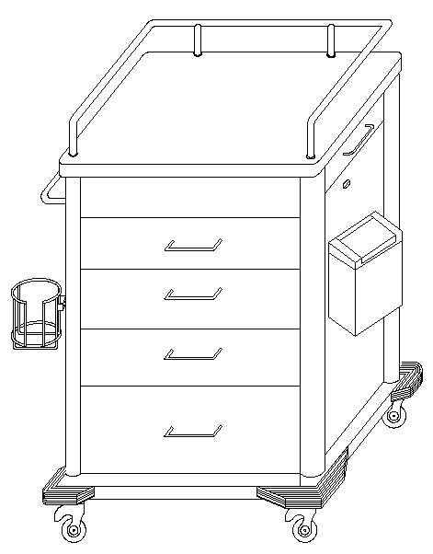
2 | 治疗车 | 1.尺寸：600×450×900/980（mm）  2.主体结构：喷涂、双层、正面抽屉×2（上下双抽）,铝型材立柱  3.产品组成：左侧：不锈钢手消挂架×1，不锈钢储物篮×1，右侧：脚踏机构+桶盖×1、优质塑料污物桶×2  4.主材规格：板材厚度≥1.0mm  5.塑料污物桶：环保防撞塑材，新料制作，抗老化，先进技术，防摔、防碎（可做现场摔落测试）  6.抽屉垫：通过欧盟塑料玩具材料测试（重金属含量测试）（提供由第三方具有相关资质的检测机构检测的证明文件）  ※7.提供样品 | 台 | 4 | 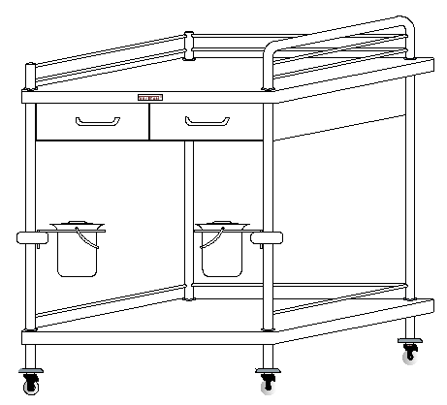
3 | 晨间护理车 | 1.尺寸：585～945×460×840/950（mm）  2.主体结构：喷涂、折叠式、三层、正面抽屉×1、加盖、含手消。  3.产品组成：布袋×2  4.主材规格：板材厚度≥1.0mm  5.抽屉垫：通过欧盟塑料玩具材料测试（重金属含量测试）（提供由第三方具有相关资质的检测机构检测的证明文件）  6.台面操作软垫：通过欧盟塑料玩具材料测试（重金属含量测试）（提供由第三方具有相关资质的检测机构检测的证明文件） | 台 | 2 | 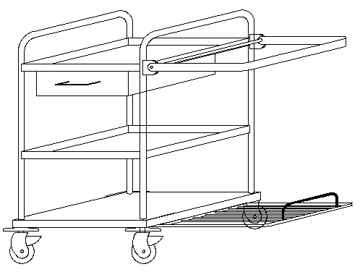
4 | 大治疗车 | （1）尺寸：690×450×900/1030（mm）  （2）主体结构：喷涂、双层、正面抽屉×2  （3）产品组成：优质塑料污物桶×2  （4）主材规格：板材厚度≥1.0mm  （5）塑料污物桶：环保防撞塑材，新料制作，抗老化，先进技术，防摔、防碎（可做现场摔落测试）  （6）抽屉垫：通过欧盟塑料玩具材料测试（重金属含量测试）（提供由第三方具有相关资质的检测机构检测的证明文件）  （7）台面操作软垫：通过欧盟塑料玩具材料测试（重金属含量测试）（提供由第三方具有相关资质的检测机构检测的证明文件） | 台 | 82 | 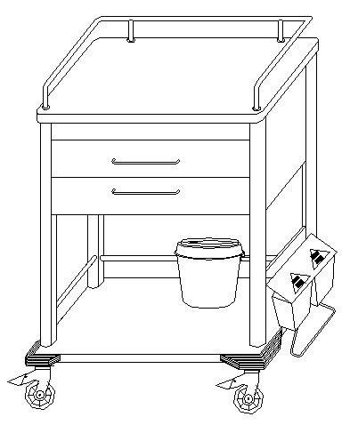
5 | 污物转运车 | （1）尺寸：1000×500×810/950（mm）  （2）主体结构：全不锈钢、三层、正面抽屉×1、带垃圾袋固定卡  （3）产品组成：布袋×2  （4）主材规格：板材厚度≥1.0mm | 台 | 4 | 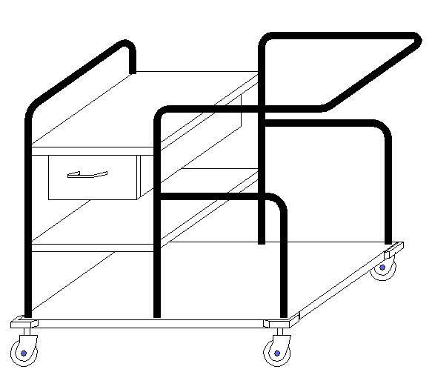
6 | 称车 | 1.尺寸：800×500×900/980（mm)  2.主体结构：喷涂、正面双抽双门，左侧延伸台面（活动或固定）,铝型材立柱  3.产品组成：左侧：不锈钢手消挂架×1，不锈钢储物篮×1  4.主体材质：国标S304不锈钢+轻型合金铝 | 台 | 17 | 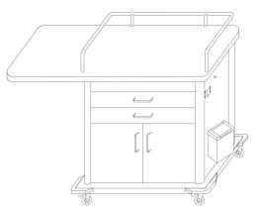
7 | 接生车 | 1.尺寸：600×450×900/980（mm)  2.主体结构：喷涂、正面抽屉×4，上部双抽,铝型材立柱  3.产品组成：左侧：不锈钢手消挂架×1，不锈钢储物篮×1  4.主体材质：国标S304不锈钢+轻型合金铝 | 台 | 4 | 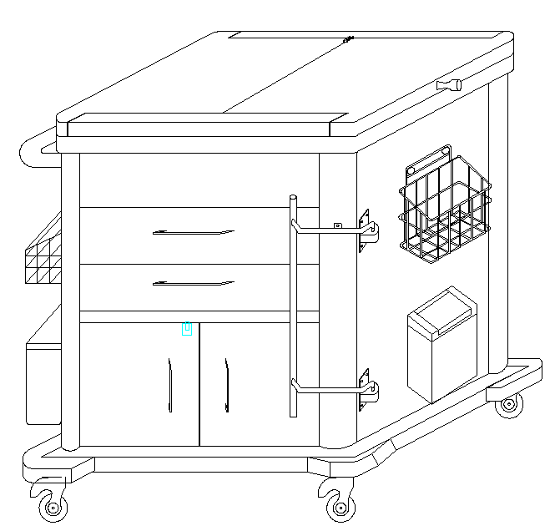
8 | 手术室器械台层叠式 | 1.尺寸：大号：1120×580×930（mm）；单层  中号：900×540×865（mm）；单层  小号：680×510×800（mm）; 双层  2.台面均为双层复合，为符合卫生学，台面为凹台面并模压一次成形，台面四角不可有焊接打磨痕迹。  3.主材规格：板材厚度≥1.0mm，主管材：φ25×1.2mm | 套 | 13 | 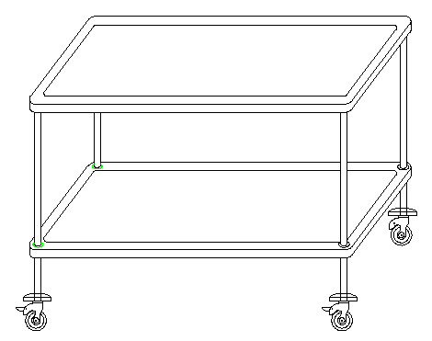  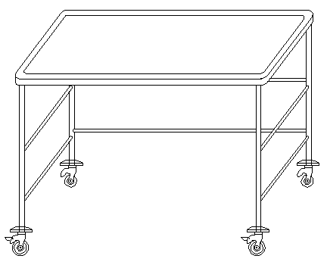
9 | 气动双杆升降台 | 1.尺寸：850×500×900～1250（mm）  2.规格:不锈钢、双杆升降、跨床式、气动升降（德国进口气动元件、提供报关单）  3.主材规格：板材厚度≥1.0mm  主管材：φ32×1.2mm、38×25×1.0mm  万向轮：φ75聚胺酯双轴承静音脚轮，防卷发  ※5.提供样品 | 台 | 10 | 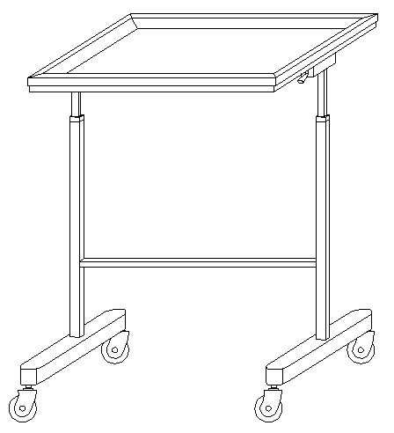
10 | 垃圾分装污物车 | 1.尺寸：770×450×850（mm）  2.规格：不锈钢、双位、每车标配2×2共4只布袋、固定塑料袋卡扣 、电抛光处理  4.主材规格：主管材：φ25×1.0mm  5.万向轮：φ100聚胺酯双轴承静音脚轮，防卷发  6、污物袋材质为易于清洁，防缩水布料 | 台 | 13 | 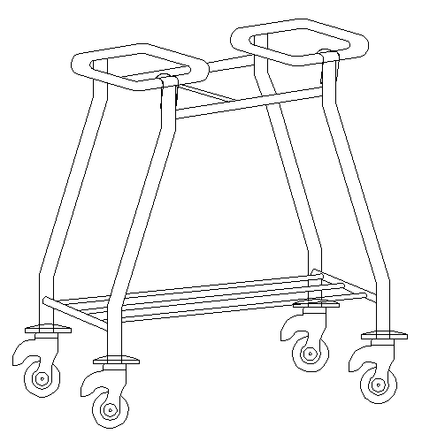
11 | 圆形污物车 | 1.尺寸：φ450×650（mm）  2.规格：不锈钢、圆形，固定塑料袋卡扣 电抛光处理  3.材质：国标SUS304不锈钢  4.主材规格：主管材：φ25×1.0mm  5.万向轮：φ100聚胺酯双轴承静音脚轮，防卷发  6、污物袋材质为易于清洁，防缩水布料 | 台 | 13 | 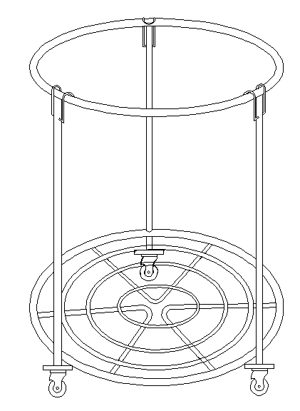
12 | 脚踢式污物桶 | 1.尺寸：φ400×360（mm）  2.规格：脚踢式、活动不锈钢拎桶  3.材质：国标SUS304不锈钢  4.主材规格：主管材：φ400×360  5.万向轮：φ50聚胺酯双轴承静音脚轮，防卷发 | 台 | 13 | 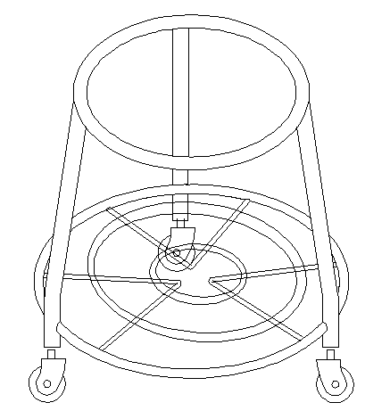
13 | 手术圆凳 | 1.尺寸：φ350×500～700mm  2.规格：橡塑凳面、不锈钢四腿弯管底架、隐藏丝杆升降  3.材质：国标SUS304不锈钢  4.主材规格：φ50×1.2mm、32×1.0mm | 台 | 54 | 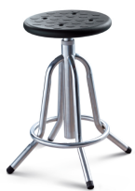
14 | 麻醉工作凳 | 1.尺寸：φ350×500～700（mm）  1.规格：橡塑凳面、五星底架、气动升降  2.材质：国标SUS304不锈钢  3.主材规格：φ50×1.2mm、32×1.0mm | 台 | 10 | 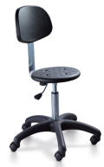
15 | 组合式脚凳 | 1.尺寸：500×350×150（mm）  2.规格：不锈钢模压防滑面，双层复合式，可叠加放置  3.材质：国标SUS304不锈钢  4.主材规格：板材厚度≥1.0mm | 台 | 26 | 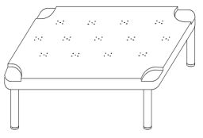
16 | 治疗车  （手术室） | 1.尺寸：500×400×710/840（mm）  2.主体结构：喷涂、双层、正面抽屉×1  3.主体材质：国标SUS304不锈钢+轻型合金铝  4.万向轮：φ100全ABS外罩双轴承，轮面 pu材质，防锈防卷发静音万向轮  5.导轨：14寸台湾金斯莱得抽屉导轨为原产地台湾品牌附式。  6.车体四周安装有强力塑胶防撞圈优质静音伸缩吸 | 台 | 5 | 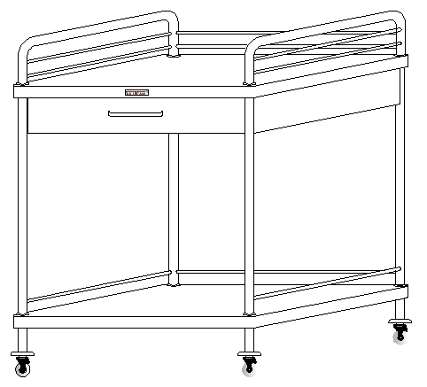
17 | 污物转运车 | 1.尺寸：1000×500×810/950(mm)  2规格：不锈钢管、三层无抽、双袋  3.材质：国标SUS304不锈钢+轻型合金材料组合  4.主材规格：板材厚度≥1.0mm，  主管材：φ25×1.0mm  5.表面静电喷涂，颜色于与病房环境和谐一致  6.万向轮：φ100聚胺酯双轴承静音脚轮，防卷发  7.优质静音自吸式止动防滑伸缩导轨  8.车体四周安装有强力塑胶防撞条  9.污物袋材质为易于清洁、防缩水布料 | 台 | 6
18 | 污物车 | 1.尺寸：560×560×850(mm)  2.规格：方型双袋  3.材质：国标SUS304不锈钢  4.主材规格：主管材φ25×1.2mm  5.万向轮：φ100聚胺酯双轴承静音脚轮，防卷发  6.污物袋材质为易于清洁、防缩水布料 | 台 | 4 | 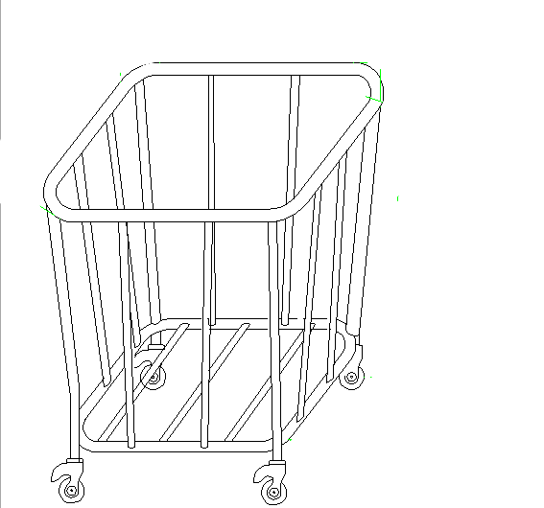
19 | 物品精细化管理存放设施-篮筐式 | 1.尺寸：473×627×2000（mm）  2.拼装式，单列，标配进口透明物品管理盒：400×600×200×3只、400×600×100×4只（每只400×600×200进口透明物品管理盒内标配：长隔片×1、标牌卡×2；每只400×600×100进口透明物品管理盒内标配：长隔片×1、短隔片×1、标牌卡×4），顶部二层为倾斜式，二十六层间距可调、每层间距64mm，  3.材质SUS304不锈钢  4.表面喷涂处理：管材淡蓝色、层板珍珠白、  5.工艺：管材电抛光处理，质感更强，更防腐。  6.材质：06Cr19Ni10标号的不锈钢（并符合GB/T 3280-2007的要求，镍金属含量不低于8%）  7.主材规格：板材厚度≥1.2mm， | 台 | 3 | 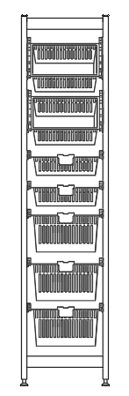
20 | 德式组合型存放架 | 1.尺寸：1200×500×2000（mm）  2.规格：拼装式、标配四块激光开孔层板、十层间距可调、每层三面围栏  3.为节省空间及产品整体美观度，此产品需为‘组合拼装式’相邻两台存放架只能共用两根立柱  4.层板及调节支耳需为数控加工一体成型，不可有锐角、断面及任何焊接点，以保证层板调节时的强度及避免划伤工作人员  5.工艺：管材电抛光处理，质感更强，更防腐。  6.主材规格：板材厚度≥1.2mm，  主管材：25×25×1.2mm | 台 | 7 | 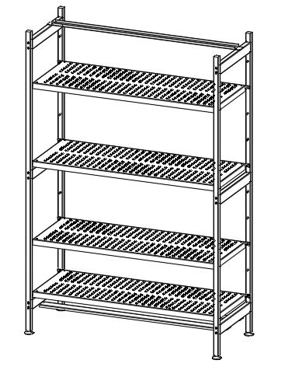
21 | 硬质容器转运车 | 1.尺寸：690/785×645×1450（mm）  2.规格：主体结构：双列，每列标配五层导轨、十五层间距可调、每层间距75mm、存放硬质容器最大宽度为：295mm  3.材质SUS304。  4.工艺：管材电抛光处理，质感更强，更防腐。  5.主材规格：板材厚度≥1.2mm，  6.万向轮：φ100聚胺酯双轴承静音脚轮，防卷发 | 台 | 1 | 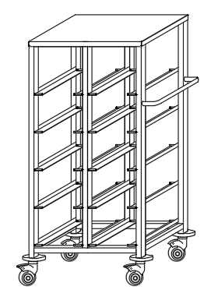
22 | 无菌物品室内运转车 | 1.尺寸：800×500×1600(mm)  2.规格：四层、三层棒料网格层板、底层为整板、整体电抛光处理  3.材质：国标SUS304不锈钢  4.主材规格：主管材φ25×1.2mm  5.万向轮：φ100聚胺酯双轴承静音脚轮，防卷发 | 台 | 5 | 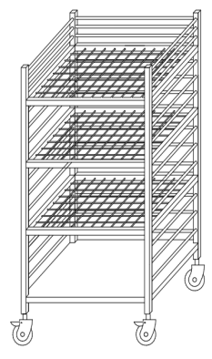
23 | 分类耗材储运车单列 | 1.尺寸：555×580×1620（mm)  2.规格：双侧使用，“DIN”标准灭菌篮筐（575×280×265）×4只，“DIN”标准灭菌篮筐（575×280×65/180）×4只、整车电抛光处理。  2.材质：国标SUS304不锈钢  3.万向轮：φ100聚胺脂双轴承静音角轮防卷发 | 台 | 2 | 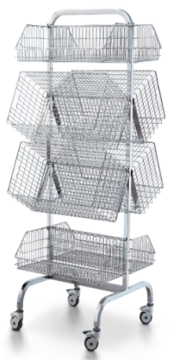
24 | 篮筐推车（BUS）车 | 1.尺寸：660×445×1600(mm)  2.规格：全不锈钢、五层，带倾斜放置及锁定功能，可做大输液分类转运车  3.产品组成：标配“SPRI”灭菌篮筐（585×395×195）×5只  4.表面处理：整车电抛光处理  5.主材规格：主管材φ25×1.2mm  6.万向轮：φ100聚胺酯双轴承静音脚轮，防卷发 | 台 | 2 | 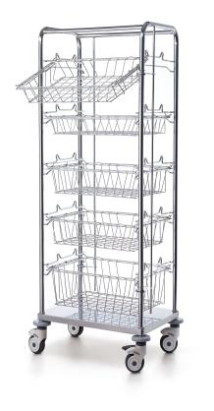
25 | 手术器械台 | 1.尺寸：1120×580×930/1010(mm)  2.主体结构：层叠式、台面模压一次成型、大号、单层（复合工艺），台面三面弯管式围栏，上台面加四面加强管。 3.主体材质：国标S304不锈钢 | 台 | 8 | 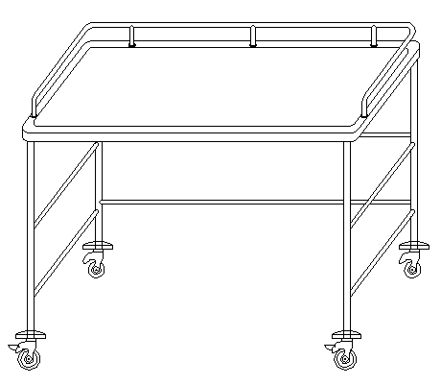
26 | 清洗双槽柜 | 1.尺寸：1800×700×850/950（mm)  2.主体结构：双槽+操作平台，下部四门组合柜，水槽台面及槽体均为模压成型（非拼接），为满足各种型号清洗网篮的放置，水槽槽体定制尺寸为620×500×275（mm）；  3.产品组成：优质手动混合水龙头  4.主体材质：槽体为国标S316不锈钢，其余为国标S304不锈钢  ※5.提供水槽槽体样品 | 台 | 2 | 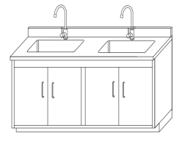
27 | 不锈钢输液车 | 1.尺寸：415×550×790/920（mm)  2.主体结构：上部：不锈钢活动方盘×2；下部：优质塑料污物桶×2  3.主体材质：国标S304不锈钢 | 台 | 3 | 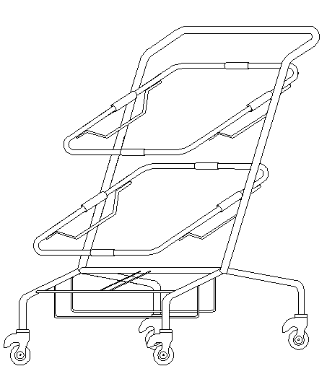
28 | 输液车 | 1.尺寸：450×500×900/980（mm)  2.主体结构：喷涂、三层、正面抽屉×1  3.产品组成：左侧：不锈钢储物篮×1；右侧：不锈钢手消挂架×1；下台面：优质塑料污物桶×2  4..主体材质：国标S304不锈钢+轻型合金铝 | 台 | 2 | 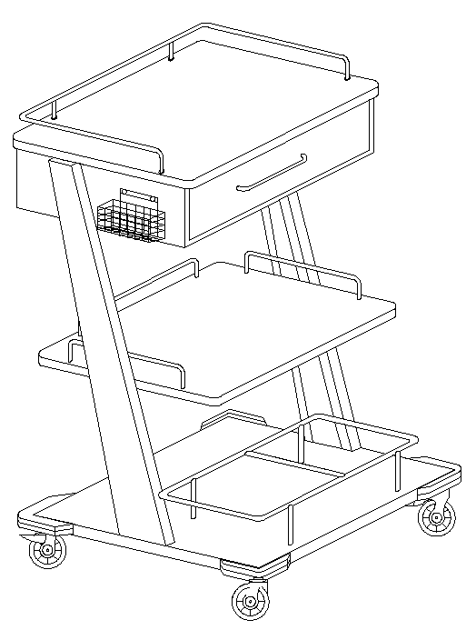
备注：以上采购清单中的所有产品的尺寸是由采购人根据场地情况、布局设计和实际需要确定，在不影响实际使用、现场安装和质量的前提下，实际交付的产品尺寸允许存在合理的误差（合理误差范围为±5㎜以内），所有图片需更换为投产人的产品实物照片。

二、材质、主要配件及工艺技术要求
序号 | 采购要求
▲1 | 主体材质：国标S304不锈钢+轻型合金铝（不锈钢符合GB/T3280-2015（自2020年1月1日起每年检测一次“不锈”“Ni”的化学成分：8%~10%）。（证明材料：提供第三方具有相关资质检测机构出具的检测报告，复印件加盖投标人公章）
2 | 抽屉导轨：静音导轨，具有止动防滑功能。“过载、功能、耐腐蚀”三类项目均符合QB/T 2454-2013标准要求（证明材料：提供第三方具有相关资质检测机构出具的检测报告，复印件加盖投标人公章）。
3 | 脚轮（万向轮）：φ100全ABS外罩双轴承静音轮，轮面pu材质，防锈防卷发。“外观、装配、静载荷”三类项目均符合QB/T 4765-2014标准要求（证明材料：提供第三方具有相关资质检测机构出具的检测报告，复印件加盖投标人公章）。
▲4 | 表面处理：喷涂，色彩设计，（表面静电喷涂工艺（符合GB/T3325-2017（自2020年1月1日起每年检测一次产品表面喷涂的冲击强度及耐腐蚀性——①硬度≥H；2、冲击强度：应无剥落、裂纹、皱纹；3、附着力：应不低于2级；4、耐腐蚀（100h内，观察在溶剂中样板上划道两侧3mm以外，应无气泡产生；100h后，检查划道两侧3mm外，应无锈迹、剥落、起皱、变色和失光等现象。（证明材料：提供第三方具有相关资质检测机构出具的检测报告，复印件加盖投标人公章）
▲5 | 静音测试：车辆通过行走噪音测试（符合GB3096-2008声环境质量标准（移动类产品、设施符合医疗机构（1类）的环境噪声限值dB（A）要求（夜间50 dB（A）以内）。（证明材料：提供第三方具有相关资质检测机构出具的检测报告，复印件加盖投标人公章）

三、投标样品
为更加直观、准确的评价各投标人所投定制类产品与采购需求的符合性以及评价各投标人所投定制类产品的材质、工艺、整体美观度及质量，本项目要求投标人按以下要求递交投标样品。样品清单如下：
1、采购标的序号1送药车：1个；
2、采购标的序号4大治疗车：1个；
3、采购标的序号9气动双杆升降台：1个；
4、采购标的序号26清洗双槽柜（水槽槽体）：1个；
5、导轨：1副；
6、脚轮（万向轮）:1只。
四、相关要求：
1、保修服务要求：中标人提供的产品需提供至少3年的质保期。在质保期内，如提供产品因本身质量问题导致采购人无法正常使用，中标人应无条件更换产品。
2.保修质量要求：符合质量要求，发现质量问题必需及时维修，无法维修的需及时调换。
3.工期要求：合同生效之日起30个日历日内完成全部内容，并经验收合格后交付采购人使用。。
4.付款方式：本项目根据财政资金拨款计划进行分期支付。按《浙江省财政厅关于进一步发挥政府采购政策功能全力推动经济稳进提质的通知》（浙财采监〔2022〕3号）文件要求执行，具体付款方式由双方协商后在合同中明确。不得把履约保证金转为质量保证金或收取质量保证金。
5.中标人必须按照招标文件及其投标文件规定的时间及要求完成供货和安装，如未按期完成的，由中标人按照中标总价的10%向采购人进行赔偿，因此造成的任何损失和损伤，一切责任由中标人负责。

第四部分 拟签订的合同文本
合同编号：

政府采购合同参考范本
（货物类）

第一部分 合同书

项目名称：

甲方：

乙方：

签订地：

签订日期： 年 月 日

年 月 日， （采购人） 以 （政府采购方式） 对 （项目名称、编号） 项目进行了采购。经 （相关评定主体名称） 评定， （中标或者成交供应商名称）为该项目中标或者成交供应商。现于中标或者成交通知书发出之日起10个工作日内，按照采购文件等确定的事项签订本合同。
根据《中华人民共和国民法典》《中华人民共和国政府采购法》等相关法律法规之规定，按照平等、自愿、公平、诚实信用和绿色的原则，经 （采购人） (以下简称：甲方)和 （中标或者成交供应商名称） (以下简称：乙方)协商一致，约定以下合同条款，以兹共同遵守、全面履行。

1.1 合同组成部分
下列文件为本合同的组成部分，并构成一个整体，需综合解释、相互补充。如果下列文件内容出现不一致的情形，那么在保证按照采购文件确定的事项的前提下，组成本合同的多个文件的优先适用顺序如下：
1.1.1 本合同及其补充合同、变更协议；
1.1.2 中标或者成交通知书；
1.1.3 投标或者响应文件（含澄清或者说明文件）；
1.1.4 采购文件（含澄清或者修改文件）；
1.1.5 其他相关采购文件。

1.2 货物
1.2.1 货物名称、品牌、规格型号、花色： ；
1.2.2 货物数量： ；
1.2.3 货物质量： ；

1.3 价款
本合同总价（含税）为：￥ 元（大写： 元人民币）。
分项价格：
序号 | 分项名称 | 分项价格
总价
1.4履约保证金
乙方 （是/否）需要支付履约保证金。若需要支付履约保证金的，则：

1.4.1履约保证金的比例为合同金额的 %；

1.4.2履约保证金支付方式详见 合同专用条款 ；

1.4.3 如果乙方不履行合同，履约保证金不予退还；如果乙方未能按合同约定全面履行义务，那么甲方有权从履约保证金中取得补偿或赔偿，同时不影响甲方要求乙方承担合同约定的超过履约保证金的违约责任的权利；

1.4.4 甲方在项目验收结束后及时退还履约保证金。甲方在项目通过验收之日起 个工作日内将履约保证金无息退还乙方，逾期退还的，乙方可要求甲方支付违约金，违约金按每迟延退还一日的应退还而未退还金额的 %计算，最高限额为本合同履约保证金的 %。

1.5预付款

甲方 （是/否）需要支付预付款。若需要支付预付款的，则：

1.5.1预付款比例、支付方式、时间详见 合同专用条款 ；

1.5.2预付款的扣回方式详见 合同专用条款 ；

1.5.3预付款的担保措施详见 合同专用条款 。

1.6资金支付

1.6.1甲方应严格履行合同，及时组织验收，验收合格后及时将合同款支付完毕。对于满足合同约定支付条件的，甲方自收到发票后5个工作日内将资金支付到合同约定的乙方账户，有条件的甲方可以即时支付。甲方不得以机构变动、人员更替、政策调整、单位放假等为由延迟付款。

1.6.2资金支付的方式、时间和条件详见合同专用条款。

1.7货物交付期限、地点和方式
1.7.1 交付期限：详见合同专用条款；
1.7.2 交付地点：合同专用条款；
1.7.3 交付方式：合同专用条款。

1.8违约责任
1.8.1 除不可抗力外，如果乙方没有按照本合同约定的期限、地点和方式交付货物，那么甲方可要求乙方支付违约金，违约金按每迟延交付货物一日的应交付而未交付货物价格的 %计算，最高限额为本合同总价的 %；迟延交付货物的违约金计算数额达到前述最高限额之日起，甲方有权在要求乙方支付违约金的同时，书面通知乙方解除本合同；
1.8.2 除不可抗力外，如果甲方没有按照本合同约定的付款方式付款，那么乙方可要求甲方支付违约金，违约金按每迟延付款一日的应付而未付款的 %计算，最高限额为本合同总价的 %；迟延付款的违约金计算数额达到前述最高限额之日起，乙方有权在要求甲方支付违约金的同时，书面通知甲方解除本合同；
1.8.3 除不可抗力外，任何一方未能履行本合同约定的其他主要义务，经催告后在合理期限内仍未履行的，或者任何一方有其他违约行为致使不能实现合同目的的，或者任何一方有腐败行为（即：提供或给予或接受或索取任何财物或其他好处或者采取其他不正当手段影响对方当事人在合同签订、履行过程中的行为）或者欺诈行为（即：以谎报事实或者隐瞒真相的方法来影响对方当事人在合同签订、履行过程中的行为）的，对方当事人可以书面通知违约方解除本合同；
1.8.4 除前述约定外，任何一方未能履行本合同约定的义务，对方当事人均有权要求继续履行、采取补救措施或者赔偿损失等，且对方当事人行使的任何权利救济方式均不视为其放弃了其他法定或者约定的权利救济方式；
1.8.5如果出现政府采购监督管理部门在处理投诉事项期间，书面通知甲方暂停采购活动的情形，或者询问或质疑事项可能影响中标或者成交结果的，导致甲方中止履行合同的情形，均不视为甲方违约。
1.8.6违约责任合同专用条款另有约定的，从其约定。

1.9合同争议的解决
本合同履行过程中发生的任何争议，双方当事人均可通过和解或者调解解决；不愿和解、调解或者和解、调解不成的，可以选择以下第 条款规定的方式解决：
1.9.1 将争议提交合同专用条款仲裁委员会依申请仲裁时其现行有效的仲裁规则裁决；
1.9.2 向合同专用条款人民法院起诉。

2.0 合同生效
本合同自双方当事人盖章签字时生效。

甲方： 乙方：
统一社会信用代码： 统一社会信用代码或身份证号码：
住所： 住所：
法定代表人或 法定代表人
授权代表（签字）： 或授权代表（签字）:
联系人： 联系人：
约定送达地址： 约定送达地址：
邮政编码： 邮政编码：
电话: 电话:
传真: 传真:
电子邮箱： 电子邮箱：
开户银行： 开户银行：
开户名称： 开户名称：
开户账号： 开户账号：

第二部分 合同一般条款

2.1 定义
本合同中的下列词语应按以下内容进行解释：
2.1.1 “合同”系指采购人和中标或成交供应商签订的载明双方当事人所达成的协议，并包括所有的附件、附录和构成合同的其他文件。
2.1.2 “合同价”系指根据合同约定，中标或成交供应商在完全履行合同义务后，采购人应支付给中标或成交供应商的价格。
2.1.3 “货物”系指中标或成交供应商根据合同约定应向采购人交付的一切各种形态和种类的物品，包括原材料、燃料、设备、机械、仪表、备件、计算机软件、产品等，并包括工具、手册等其他相关资料。
2.1.4 “甲方”系指与中标或成交供应商签署合同的采购人；采购人委托采购代理机构代表其与乙方签订合同的，采购人的授权委托书作为合同附件。
2.1.5 “乙方”系指根据合同约定交付货物的中标或成交供应商；两个以上的自然人、法人或者其他组织组成一个联合体，以一个供应商的身份共同参加政府采购的，联合体各方均应为乙方或者与乙方相同地位的合同当事人，并就合同约定的事项对甲方承担连带责任。
2.1.6 “现场”系指合同约定货物将要运至或者安装的地点。

2.2 技术规范
货物所应遵守的技术规范应与采购文件规定的技术规范和技术规范附件(如果有的话)及其技术规范偏差表(如果被甲方接受的话)相一致；如果采购文件中没有技术规范的相应说明，那么应以国家有关部门最新颁布的相应标准和规范为准。

2.3 知识产权
2.3.1 乙方应保证甲方在使用该货物或其任何一部分时不受任何第三方提出的侵犯其著作权、商标权、专利权等知识产权方面的起诉；如果任何第三方提出侵权指控，那么乙方须与该第三方交涉并承担由此发生的一切责任、费用和赔偿，乙方还应及时澄清相关信息，使甲方声誉免受损害，甲方保留追责的权利。
2.3.2具有知识产权的计算机软件等货物的知识产权归属，详见合同专用条款。

2.4 包装和装运
2.4.1除合同专用条款另有约定外,乙方交付的全部货物,均应采用本行业通用的方式进行包装，没有通用方式的，应当采取足以保护货物的包装方式，且该包装应符合国家有关包装的法律、法规的规定。如有必要，包装应适用于远距离运输、防潮、防震、防锈和防粗暴装卸，确保货物安全无损地运抵现场。由于包装不善所引起的货物锈蚀、损坏和损失等一切风险均由乙方承担。
2.4.2乙方提供产品及相关快递服务的具体包装要求应符合《商品包装政府采购需求标准（试行）》《快递包装政府采购需求标准（试行）》，并作为履约验收的内容，必要时甲方可以要求乙方在履约验收环节出具检测报告。
2.4.3 装运货物的要求和通知，详见合同专用条款。

2.5 履约检查和问题反馈
2.5.1甲方有权在其认为必要时，对乙方是否能够按照合同约定交付货物进行履约检查，以确保乙方所交付的货物能够依约满足甲方之项目需求，但不得因履约检查妨碍乙方的正常工作，乙方应予积极配合；
2.5.2 合同履行期间，甲方有权将履行过程中出现的问题反馈给乙方，双方当事人应以书面形式约定需要完善和改进的内容。

2.6 技术资料和保密义务
2.6.1 乙方有权依据合同约定和项目需要，向甲方了解有关情况，调阅有关资料等，甲方应予积极配合；
2.6.2 乙方有义务妥善保管和保护由甲方提供的前款信息和资料等；
2.6.3 除非依照法律规定或者对方当事人的书面同意，任何一方均应保证不向任何第三方提供或披露有关合同的或者履行合同过程中知悉的对方当事人任何未公开的信息和资料，包括但不限于技术情报、技术资料、商业秘密和商业信息等，并采取一切合理和必要措施和方式防止任何第三方接触到对方当事人的上述保密信息和资料。

2.7 质量保证
2.7.1 乙方应建立和完善履行合同的内部质量保证体系，并提供相关内部规章制度给甲方，以便甲方进行监督检查；
2.7.2 乙方应保证履行合同的人员数量和素质、软件和硬件设备的配置、场地、环境和设施等满足全面履行合同的要求，并应接受甲方的监督检查。

2.8 货物的风险负担
货物或者在途货物或者交付给第一承运人后的货物毁损、灭失的风险负担详见合同专用条款。

2.9 延迟交货
甲乙双方签订合同后，乙方应按照合同约定履行合同义务，除不可抗力外，乙方不得延迟交货。在合同履行过程中，如果因不可抗力，乙方遇到不能按时交付货物的情况，应及时以书面形式将不能按时交付货物的理由、预期延误时间通知甲方；甲方收到乙方通知后，认为其理由正当的，可以书面形式酌情同意乙方可以延长交货的具体时间。

2.10 合同变更
合同继续履行将损害国家利益和社会公共利益的，双方当事人应当以书面形式变更合同。有过错的一方应当承担赔偿责任，双方当事人都有过错的，各自承担相应的责任。

2.11 合同转让和分包
2.11.1合同的权利义务依法不得转让，但经甲方同意，乙方可以依法采取分包方式履行合同，即：依法可以将合同项下的部分非主体、非关键性工作分包给他人完成，接受分包的人应当具备相应的资格条件，并不得再次分包，且乙方应就分包项目向甲方负责，并与分包供应商就分包项目向甲方承担连带责任。
2.11.2乙方采取分包方式履行合同的，甲方可直接向分包供应商支付款项。

2.12 不可抗力
2.12.1如果任何一方遭遇法律规定的不可抗力，致使合同履行受阻时，履行合同的期限应予延长，延长的期限应相当于不可抗力所影响的时间；
2.12.2 因不可抗力致使不能实现合同目的的，当事人可以解除合同；
2.12.3 因不可抗力致使合同有变更必要的，双方当事人应在合同专用条款约定时间内以书面形式变更合同；
2.12.4受不可抗力影响的一方在不可抗力发生后，应在合同专用条款约定时间内以书面形式通知对方当事人，并在合同专用条款约定时间内，将有关部门出具的证明文件送达对方当事人。

2.13 税费
与合同有关的一切税费，均按照中华人民共和国法律的相关规定。

2.14乙方破产
如果乙方破产导致合同无法履行时，甲方可以书面形式通知乙方终止合同且不给予乙方任何补偿和赔偿，但合同的终止不损害或不影响甲方已经采取或将要采取的任何要求乙方支付违约金、赔偿损失等的行动或补救措施的权利。

2.15 合同中止、终止
2.15.1 双方当事人不得擅自中止或者终止合同；
2.15.2合同继续履行将损害国家利益和社会公共利益的，双方当事人应当中止或者终止合同。有过错的一方应当承担赔偿责任，双方当事人都有过错的，各自承担相应的责任。

2.16检验和验收
2.16.1货物交付前，乙方应对货物的质量、数量等方面进行详细、全面的检验，并向甲方出具证明货物符合合同约定的文件；货物交付时，甲方在合同专用条款约定时间内组织验收，并可依法邀请相关方参加，验收应出具验收书。
2.16.2合同期满或者履行完毕后，甲方有权组织（包括依法邀请国家认可的质量检测机构参加）对乙方履约的验收，即：按照合同约定的技术、服务、安全标准，组织对每一项技术、服务、安全标准的履约情况的验收，并出具验收书。
2.16.3 检验和验收标准、程序等具体内容以及前述验收书的效力详见合同专用条款。

2.17 通知和送达
2.17.1任何一方因履行合同而以合同第一部分尾部所列明的传真或电子邮件 发出的所有通知、文件、材料，均视为已向对方当事人送达；任何一方变更上述送达方式或者地址的，应于3个工作日内书面通知对方当事人，在对方当事人收到有关变更通知之前，变更前的约定送达方式或者地址仍视为有效。
2.17.2以当面交付方式送达的，交付之时视为送达；以电子邮件方式送达的，发出电子邮件之时视为送达；以传真方式送达的，发出传真之时视为送达；以邮寄方式送达的，邮件挂号寄出或者交邮之日之次日视为送达。

2.18 计量单位
除技术规范中另有规定外,合同的计量单位均使用国家法定计量单位。

2.19 合同使用的文字和适用的法律
2.19.1 合同使用汉语书就、变更和解释；
2.19.2 合同适用中华人民共和国法律。

2.20 合同份数
合同份数按合同专用条款规定，每份均具有同等法律效力。

第三部分 合同专用条款
本部分是对前两部分的补充和修改，如果前两部分和本部分的约定不一致，应以本部分的约定为准。本部分的条款号应与前两部分的条款号保持对应；与前两部分无对应关系的内容可另行编制条款号。
条款号 | 约定内容
1.4.2
1.5.1
1.5.2
1.5.3
1.6.2
1.7.1
1.7.2
1.7.3
1.8.6
1.9
2.3.2
2.4.1
2.4.3
2.8
2.12.3
2.12.4
2.16.1
2.16.3

2.20

第五部分 评标方法及标准
1、评标方法：
1.1本次评标采用综合评分法，评标结果按评审后得分由高到低顺序排列。得分相同的，按投标报价由低到高顺序排列。得分且投标报价相同的并列。投标文件满足招标文件全部实质性要求，且按照评审因素的量化指标评审得分最高的投标人为中标候选人。中标候选人并列的，采用随机抽取的方式确定。
1.2采用综合评分法的，提供相同品牌产品且通过资格审查、符合性审查的不同投标人参加同一合同项下投标的，按一家投标人计算，评审后得分最高的同品牌投标人获得中标人推荐资格；评审得分相同的，由采购人或者采购人委托评标委员会按照招标文件规定的方式确定一个投标人获得中标人推荐资格，招标文件未规定的采取随机抽取方式确定，其他同品牌投标人不作为中标候选人。
非单一产品采购项目，采购人应当根据采购项目技术构成、产品价格比重等合理确定核心产品，并在招标文件中载明。多家投标人提供的核心产品品牌相同的，按前款规定处理。
2.评分标准：共100分，其中商务技术分70分，价格分30分。评分依下述所列为评标打分依据，分值如下（计算分值时，按其算术平均值保留小数2位）。
2.1商务技术分（70分）
序号 | 评分内容 | 评标标准 | 分值
1 | 企业认证 | 投标人具有有效期内质量管理体系认证证书、环境管理体系认证证书、职业健康安全管理体系认证证书且认证范围包含“不锈钢制品”，每提供1个得1分，最高得3分。证明材料：认证证书复印件，加盖投标人公章。 | 3
 |  | 投标人自2020年1月1日以来（以合同签订时间为准），具有类似项目成功业绩的，每个业绩得1分，最多得3分。证明材料：合同复印件加盖投标人公章，业绩时间以合同签订时间为准。 | 3
2 | 投标产品与招标要求的符合性评价 | 投标产品的技术参数与招标文件采购需求（技术要求）的符合性评价：  （1）完全符合招标文件采购需求（技术要求）的此项得35分；  （2）一般技术、产品配置或功能要求存在负偏离的，每一条负偏离扣1分，扣完为止；  （3）标注▲的【重要技术要求】项存在负偏离的，每一条负偏离扣2分，扣完为止；  备注：（1）上述“采购需求（技术要求）是指本招标文件第三章采购需求“一、采购标的清单及技术要求”和“二、材质、主要配件及工艺技术要求”中所列的要求”；（2）投标人在投标时应当在《技术响应与偏离表中》注意对照采购要求进行投标响应，并按照要求提供相关证明资料（如有）。投标文件《技术响应与偏离表》响应情况与投标文件中所提供的产品技术材料不一致时，以投标文件中所提供的产品技术材料为准；要求提供证明材料而未提供证明材料的，视为未响应，按负偏离处理。 | 35
3 | 投标样品评价 | 送药车样品评价：尺寸符合招标要求（误差范围≤±5mm），模压成型，表面平整，折弯规整，内置刻度清晰、准确，完全满足上述要求的视为符合。全面符合项目需求的得2.1-3.0分，基本符合项目需求的得1.1-2.0分，部分符合项目需求的得0.1-1.0分，不提供不得分。 | 3
 |  | 大治疗车样品评价：尺寸符合招标要求（误差范围≤±5mm），模压成型，表面平整，折弯规整，内置刻度清晰、准确，完全满足上述要求的视为符合。全面符合项目需求的得3.1-5.0分，基本符合项目需求的得1.1-3.0分，部分符合项目需求的得0.1-1.0分，不提供不得分。 | 5
 |  | 气动双杆升降台样品评价：尺寸符合招标要求（误差范围≤±5mm），模压成型，表面平整，折弯规整，内置刻度清晰、准确，完全满足上述要求的视为符合。全面符合项目需求的得2.1-3.0分，基本符合项目需求的得1.1-2.0分，部分符合项目需求的得0.1-1.0分，不提供不得分。 | 3
 |  | 清洗双槽柜（水槽槽体）样品评价：尺寸符合招标要求（误差范围≤±5mm），模压成型，表面平整，折弯规整，内置刻度清晰、准确，完全满足上述要求的视为符合。全面符合项目需求的得2.1-3.0分，基本符合项目需求的得1.1-2.0分，部分符合项目需求的得0.1-1.0分，不提供不得分。 | 3
 |  | 导轨样品评价：无锈蚀、刃口、锐棱，表面细密，无裂纹、毛刺等缺陷，完全满足上述要求的视为符合。全面符合项目需求的得1.6-2.0分，基本符合项目需求的得0.6-1.5分，部分符合项目需求的得0.1-0.5分，不提供不得分。 | 2
 |  | 脚轮（万向轮）样品评价：脚轮轮面光洁、无裂纹、伤痕、毛边，金属部位表面光滑平整，无锈蚀、毛刺刃口、露底等缺陷，转动零部件灵活、无卡滞及松脱现象，脚轮零部件之间装配牢固，轮轴不随车轮转动，完全满足上述要求的视为符合。全面符合项目需求的得1.6-2.0分，基本符合项目需求的得0.6-1.5分，部分符合项目需求的得0.1-0.5分，不提供不得分。 | 2
4 | 投标技术、服务方案评价 | 产品安装与调试方案，包括安装调试的方式、方法、技术标准、规范等，方案内容完整、清晰、明确且可行的视为符合。全面符合项目需求的得2.1-3.0分，基本符合项目需求的得1.1-2.0分，部分符合项目需求的得0.1-1.0分，不提供不得分。 | 3
 |  | 技术培训方案与承诺，包括培训的次数时长、形式、成果目标等，方案与承诺内容完整、清晰、明确且可行的视为符合。全面符合项目需求的得2.1-3.0分，基本符合项目需求的得1.1-2.0分，部分符合项目需求的得0.1-1.0分，不提供不得分。 | 3
 |  | 产品售后服务方案，包括售后服务的形式、售后服务技术标准、人员配置、机构配置、时效响应、质量承诺，方案内容完整、清晰、明确且可行的视为符合。全面符合项目需求的得2.1-3.0分，基本符合项目需求的得1.1-2.0分，部分符合项目需求的得0.1-1.0分，不提供不得分。 | 3
 |  | 产品质保期（原厂质保期）承诺：投标人承诺的投标产品质保期在采购要求的基础上，整体每增加1年的得1分，最多得2分（整体增加部分不足1年的不计分）。 | 2
备注：投标人编制投标文件（商务技术文件部分）时，建议按此目录（序号和内容）提供评标标准相应的商务技术资料。
注：对省级以上主管部门认定的首台套产品，自纳入《省推广应用指导目录》起三年内参加政府采购活动，视同已具备相应销售业绩，业绩分为满分。
2.2价格分（30分）
2.2.1评标基准价：即满足招标文件要求且投标价格最低的投标报价为评标基准价，其价格分为满分。
2.2.2其他投标响应人的价格分统一按照下列公式计算：
投标报价得分=(评标基准价／投标报价)×价格权值×100
即：投标报价得分=(评标基准价／投标报价)×30

第六部分 投标文件及其附件格式

资格文件部分

目录

（1）符合参加政府采购活动应当具备的一般条件的承诺函……………（页码）
（2）联合协议………………………………………………………………（页码）
（3）分包协议………………………………………………………………（页码）
（4）落实政府采购政策需满足的资格要求………………………………（页码）
（5）本项目的特定资格要求………………………………………………（页码）

一、 符合参加政府采购活动应当具备的一般条件的承诺函
（采购人）、（采购代理机构）：
我方参与（项目名称）【招标编号：（采购编号）】政府采购活动，郑重承诺：
（一）具备《中华人民共和国政府采购法》第二十二条第一款规定的条件：
1、具有独立承担民事责任的能力（如投标人为金融、保险、通讯等特定行业的全国性企业所设立的区域性分支机构，以及个体工商户、个人独资企业、合伙企业，已经依法办理了工商、税务和社保登记手续，并且获得总公司（总机构）授权或能够提供房产权证或其他有效财产资料，承诺具备实际承担责任的能力和法定的缔结合同能力，可以独立参加政府采购活动）；
2、具有良好的商业信誉和健全的财务会计制度；
3、具有履行合同所必需的设备和专业技术能力；
4、有依法缴纳税收和社会保障资金的良好记录；
5、参加政府采购活动前三年内，在经营活动中没有重大违法记录；
6、具有法律、行政法规规定的其他条件。
（二）未被信用中国（www.creditchina.gov.cn)、中国政府采购网（www.ccgp.gov.cn）列入失信被执行人、重大税收违法案件当事人名单、政府采购严重违法失信行为记录名单。
（三）不存在以下情况：
1、单位负责人为同一人或者存在直接控股、管理关系的不同供应商参加同一合同项下的政府采购活动的；
2、为采购项目提供整体设计、规范编制或者项目管理、监理、检测等服务后再参加该采购项目的其他采购活动的。
投标人名称(电子签名)：
日期： 年 月 日

二、联合协议（如果有）
[以联合体形式投标的，提供联合协议（附件5）；本项目不接受联合体投标或者投标人不以联合体形式投标的，则不需要提供]

三、分包意向协议（如果有）
[中标后以分包方式履行合同的，提供分包意向协议(附件6)；采购人不同意分包或者投标人中标后不以分包方式履行合同的，则不需要提供。]

四、落实政府采购政策需满足的资格要求
（根据招标公告落实政府采购政策需满足的资格要求选择提供相应的材料；未要求的，无需提供）
A.专门面向中小企业，货物全部由符合政策要求的中小企业（或小微企业）制造的，提供相应的中小企业声明函（附件7）。
B.要求以联合体形式参加的，提供联合协议（附件5）和中小企业声明函（附件7），联合协议中中小企业合同金额应当达到招标公告载明的比例；如果供应商本身提供所有标的均由中小企业制造的，并相应达到了前述比例要求，视同符合了资格条件，无需再与其他中小企业组成联合体参加政府采购活动，无需提供联合协议。
C、要求合同分包的，提供分包意向协议（附件6）和中小企业声明函（附件7），分包意向协议中中小企业合同金额应当达到招标公告载明的比例；如果供应商本身提供所有标的均由中小企业制造的，并相应达到了前述比例要求，视同符合了资格条件，无需再向中小企业分包，无需提供分包意向协议。

五、本项目的特定资格要求（复印件）
（根据招标公告本项目的特定资格要求提供相应的材料；未要求的，无需提供）

供应商名称（电子签名）：
日 期：
商务技术文件部分

目录
（1）投标函…………………………………………………………………………（页码）
（2）法定代表人授权书 ………………………………………………………… （页码）
（3）授权代表社保证明………………………………………………………… （页码）
（4）法定代表人及其授权代表身份证复印件（复印件）…………………… （页码）
（5）法定代表人身份证明书…………………………………………………… （页码）
（6）商务技术偏离表…………………………………………………………… （页码）
（7）政府采购供应商廉洁自律承诺书………………………………………… （页码）
（8）主要业绩证明……………………………………………………………… （页码）

（9）技术解决方案……………………………………………………………… （页码）

（10）组织实施方案……………………………………………………………… （页码）
（11）售后服务方案………………………………………………………………（页码）
（12）供应商售后服务证明材料…………………………………………………（页码）
（13）项目小组人员名单…………………………………………………………（页码）
（14）优惠条件及特殊承诺………………………………………………………（页码）
（15）备品备件及供选择的配套零部件清单……………………………………（页码）
（16）培训计划……………………………………………………………………（页码）
（17）验收方案……………………………………………………………………（页码）
（18）认为需要的其他商务技术（资信）文件或说明…………………………（页码）

一、投标函
致： （采购人）、（采购代理机构）
根据贵方招标文件（填写招标编号：）的要求，正式授权（全权代表姓名 、单位 、职务 ）代表投标人（填写单位 、地址 ）提交投标文件。
我方已完全明白招标文件的所有条款要求，兹声明同意如下：
1.我方同意在投标人须知规定的开标日期起遵守本投标文件中的承诺且在投标有效期满之前均具有约束力。
2.我方承诺已经具备《中华人民共和国政府采购法》中规定的参加政府采购活动的供应商应当具备的条件。
3.本公司投标文件中填列的技术参数、配置、服务、数量等相关内容都是真实、准确的。保证在本次项目中所提供的资料全部真实和合法。同意向采购代理机构提供可能另外要求的与投标有关的任何数据或资料。
4.我方理解贵方将不受你们所收到的最低报价的约束。
5.本投标自开标之日（投标截止之日）起90天内有效。
6.我方将严格遵守《中华人民共和国政府采购法》第七十七条规定，供应商有下列情形之一的，处以采购金额5‰以上10‰以下的罚款，列入不良行为记录名单，在一至三年内禁止参加政府采购活动；有违法所得的，并处没收违法所得；情节严重的，由工商行政管理机关吊销营业执照；构成犯罪的，依法追究刑事责任：
a)提供虚假材料谋取中标、成交的；
b)采取不正当手段诋毁、排挤其他供应商的；
c)与采购人、其它供应商或者采购代理机构恶意串通的；
d)向采购人、采购代理机构行贿或者提供其他不正当利益的；
e)在招标采购过程中与采购人进行协商谈判的；
f)拒绝有关部门监督检查或提供虚假情况的。
供应商有前款第a)至e)项情形之一的，中标、成交无效。
地址： 邮政编码：
电话： 传真：
开户银行： 帐号：
法定代表人或其授权代表(签字或盖章)：
投标人(电子签章)： 日期：

二、法定代表人授权委托书（格式） （适用于非联合体投标）

本授权委托书声明：我 (填写姓名)系 （填写投标人单位全称）的法定代表人，现授权委托 （填写单位全称）的（填写姓名）为我公司授权代表，（填写身份证号码： ）。以本公司的名义参加 组织的 投标活动。授权代表在开标、评标、合同谈判过程中所签署的一切文件和处理与之有关的一切事务，我均予以承认。
在撤销授权的书面通知以前，本授权书一直有效。全权代表在授权书有效期内签署的所有文件不因授权的撤销而失效。
授权代表无转委托权。特此委托。

授权代表姓名： 性别： 年龄：

单位： 部门： 职务：

办公地址： 联系电话： 传真：

投标人（电子签章）：

法定代表人（签字或盖章）：

日期： 年 月 日

法定代表人授权委托书（格式） （适用于联合体投标）

本授权委托书声明：
现授权委托 （填写单位全称）的（填写姓名）为我方授权代表，（填写身份证号码： ）。以我方的名义参加 组织的 投标活动。授权代表在开标、评标、合同谈判过程中所签署的一切文件和处理与之有关的一切事务，我均予以承认。
在撤销授权的书面通知以前，本授权书一直有效。全权代表在授权书有效期内签署的所有文件不因授权的撤销而失效。
授权代表无转委托权。特此委托。

授权代表姓名： 性别： 年龄：

单位： 部门： 职务：

办公地址： 联系电话： 传真：

联合体成员名称(电子签名/公章)：
联合体成员名称(电子签名/公章)：
……
日期： 年 月 日
三、授权代表社保证明
法定代表人的被授权委托人必须是投标单位职工。需在投标响应文件技术部分内提供由社保机构出具的该授权代表的社保证明（1.如该授权代表为离退休返聘人员的，投标响应文件技术部分内需提供退休证明及单位聘用证明;2.如由第三方代理社保事项的，则需提供加盖投标人公章的委托代理协议复印件），格式自拟。

四、法定代表人及其授权代表身份证复印件（正反面）

五、法定代表人身份证明书(格式)
投 标 人：
地 址：
姓 名：
身份证号码：
职 务：
系 （填写投标人名称）的法定代表人。
特此证明。

投标人名称（电子签章）：
日期：年 月 日

六、商务技术偏离表
序号 | 招标文件章节及具体内容 | 投标文件章节及具体内容 | 偏离说明
1
2
……
投标人保证：除商务技术偏离表列出的偏离外，投标人响应招标文件的全部要求

注：按本格式和要求提供。

供应商名称（电子签名）：
日 期：

七、政府采购供应商廉洁自律承诺书

（采购人）、（采购代理机构）：
我单位响应你单位项目招标要求参加投标。在这次投标过程中和中标后，我们将严格遵守国家法律法规要求，并郑重承诺：
一、不向项目有关人员及部门赠送礼金礼物、有价证券、回扣以及中介费、介绍费、咨询费等好处费；
二、不为项目有关人员及部门报销应由你方单位或个人支付的费用；
三、不向项目有关人员及部门提供有可能影响公正的宴请和健身娱乐等活动；
四、不为项目有关人员及部门出国（境）、旅游等提供方便；
五、不为项目有关人员个人装修住房、婚丧嫁娶、配偶子女工作安排等提供
好处；
六、严格遵守《中华人民共和国政府采购法》《中华人民共和国招标投标
法》《中华人民共和国民法典》等法律法规，诚实守信，合法经营，坚决抵制各种违法违纪行为。
如违反上述承诺，你单位有权立即取消我单位投标、中标或在建项目的建设资格，有权拒绝我单位在一定时期内进入你单位进行项目建设或其他经营活动，并通报市财政局。由此引起的相应损失均由我单位承担。

投标人名称（电子签名）：
日期： 年 月 日

注：按本格式和要求提供。

八、主要业绩证明
附表 :相关项目建设业绩一览表
项目名称 | 项目  类型 | 简要描述 | 合同  金额  （万元） | 开竣工日期 | 项目地址与采购单位联系电话 | 所在页码
注：供应商可按上述的格式自行编制，须随表提交相应的合同复印件和用户单位验收证明并注明页码。

投标人名称（电子签名）：
日期： 年 月 日

九、技术解决方案
（由投标人根据采购需求及招标文件要求编制）

投标产品规格配置清单
序号 | 设备名称 | 投标品牌及型号 | 规格配置详细说明 | 数量 | 备注
1
2
3
4
5
注：1.如果本项目涉及硬件设备采购，须在技术文件中提供此配置清单，提供主要投标产品的技术参数证明材料（如官网截图、产品彩页、原厂技术说明等）。
2. 本项目如需采购政府强制采购的节能产品的或投标人提供的产品是环境标志产品，投标人须提供节能产品、环境标志产品认证证书复印件。
附：

投标人名称（电子签名）：
日期： 年 月 日

十、组织实施方案
（由投标人根据采购需求及招标文件要求编制）

附表:项目实施进度计划表(以生效日算起)
工作日  内容 | 1 | 2 | 3 | 4 | 5 | 6 | 7 | 8 | 9 | 10 | 11 | 12 | 13 | 14 | 15 | …
注：投标人可按上述时间表的格式自行编制切合实际的具体时间表。
投标人名称（电子签名）：
日期： 年 月 日

十一、售后服务方案
（由投标人根据采购需求及招标文件要求编制）

附表A:售后服务机构情况表（按此格式自制）
序号 | 机构名称 | 机构性质 | 注册地址 | 服务技术人员数量 | 联系电话
注：关于项目涉及的所有售后服务机构均在本表注明，包括投标人本单位和符合条件的第三方服务机构。
附表B：售后服务人员情况表（按此格式自制）
序号 | 类别 | 姓名 | 性别 | 年龄 | 学历 | 专业 | 职称 | 本项目中的职责 | 响应时间 | 到达现场时间
 | 总协调人
 | 售后人员
 | …

投标人名称（电子签名）：
日期： 年 月 日

十二、投标人售后服务能力证明材料
（由投标人根据采购需求及磋商文件要求编制）

投标人名称（电子签名）：
日期： 年 月 日
十三、项目小组人员名单
（由投标人根据采购需求及招标文件要求编制）
附表A:本项目的项目经理情况表
姓名 |  | 页码 | 截止投标时间近3年业绩及承担的主要工作情况，曾担任项目经理的项目应列明细
性别
年龄
职称
毕业时间
所学专业
学历
资质证书编号
其他资质情况
联系电话
注：须随表提交相应的证书复印件并注明所在投标技术文件页码。

附表B:本项目的项目小组人员情况表（按此格式自制）
序号 | 姓名 | 性别 | 年龄 | 学历  (页码) | 专业  (页码) | 职称  (页码) | 本项目中的职责 | 项目经历 | 参与本项目的到位情况
注：投标人可按上述的格式自行编制，须随表提交相应的证书复印件并注明所在投标技术文件页码。
附表C:本项目的项目负责人和小组人员社会保障资金记录情况表（以社保部门出具缴纳凭证作附件）
投标人名称（电子签名）：
日期： 年 月 日

十四、优惠条件及特殊承诺
（由投标人根据采购需求自行编制）

投标人名称（电子签名）：
日期： 年 月 日

十五、备品备件及供选择的配套零部件清单
（由投标人根据采购需求自行编制）

投标人名称（电子签名）：
日期： 年 月 日

十六、培训计划
（由投标人根据采购需求自行编制）
附表: 培训日程及费用
课程名称 | 提供的资料 | 持续时间 | 授课教师 | 培训对象 | 培训地点 | 课程费用
费用总计
注解:A 课程清单按时间顺序排列，并提供以下详细资料：
- 课程概要
- 课程目的
- 教学方式
- 先决条件
- 教材目录
B 按照附表A提供授课教师的简历
注：须随表提交相应的证书复印件并注明所在投标技术文件页码。

投标人名称（电子签名）：
日期： 年 月 日
十七、验收方案
（由投标人根据采购需求自行编制）

投标人名称（电子签名）：
日期： 年 月 日

十八、认为需要的其他商务技术（资信）文件或说明
（由投标人根据采购需求自行编制）

投标人名称（电子签名）：
日期： 年 月 日

报价文件部分

目录

（1）开标一览表（报价表）………………………………………………………（页码）
（2）中小企业声明函………………………………………………………………（页码）
（3）残疾人福利性单位声明函……………………………………………………（页码）

一、开标一览表（报价表）
（采购人）、（采购代理机构）：
按你方招标文件要求，我们，本投标文件签字方，谨此向你方发出要约如下：如你方接受本投标，我方承诺按照如下开标一览表（报价表）的价格完成（项目名称）【招标编号：（采购编号）】的实施。
开标一览表（报价表）(单位均为人民币元）
序号 | 名称 | 品牌（如果有） | 规格型号 | 数量 | 单价 | 合计 | 备注（如果有）
1 | XX
2 | XX
…
投标报价（小写）
投标报价（大写）
注：
1、投标人需按本表格式填写，否则视为投标文件含有采购人不能接受的附加条件，投标无效。
2、有关本项目实施所涉及的一切费用均计入报价。采购人将以合同形式有偿取得货物或服务，不接受投标人给予的赠品、回扣或者与采购无关的其他商品、服务，不得出现“0元”“免费赠送”等形式的无偿报价，否则视为投标文件含有采购人不能接受的附加条件，投标无效；采购内容未包含在《开标一览表（报价表）》名称栏中，投标人不能作出合理解释的，视为投标文件含有采购人不能接受的附加条件的，投标无效。
3、特别提示：采购代理机构将对项目名称和项目编号，中标供应商名称、地址和中标金额，主要中标标的名称、品牌（如果有）、规格型号、数量、单价等予以公示。
4、符合招标文件中列明的可享受中小企业扶持政策的投标人，请填写中小企业声明函。注：投标人提供的中小企业声明函内容不实的，属于提供虚假材料谋取中标、成交，依照《中华人民共和国政府采购法》等国家有关规定追究相应责任。

供应商名称（电子签名）：
日期： 年 月 日

二、中小企业声明函（如果有）
[招标公告落实政府采购政策需满足的资格要求为“无”即本项目或标项未预留份额专门面向中小企业时，符合《政府采购促进中小企业发展管理办法》规定的小微企业拟享受价格扣除政策的，需提供中小企业声明函（附件7）。]

三、残疾人福利性单位声明函（如果有）
[符合条件的残疾人福利性单位，提供残疾人福利性单位声明函(附件6)，否则不需要提供。]

附件
附件1：质疑函范本及制作说明
质疑函范本
一、质疑供应商基本信息
质疑供应商：
地址： 邮编：
联系人： 联系电话：
授权代表：
联系电话：
地址： 邮编：
二、质疑项目基本情况
质疑项目的名称：
质疑项目的编号： 包号：
采购人名称：
采购文件获取日期：
三、质疑事项具体内容
质疑事项1：
事实依据：

法律依据：

质疑事项2
……
四、与质疑事项相关的质疑请求
请求：
签字(签章)： 公章：
日期：

质疑函制作说明：
1.供应商提出质疑时，应提交质疑函和必要的证明材料。
2.质疑供应商若委托代理人进行质疑的，质疑函应按要求列明“授权代表”的有关内容，并在附件中提交由质疑供应商签署的授权委托书。授权委托书应载明代理人的姓名或者名称、代理事项、具体权限、期限和相关事项。
3.质疑供应商若对项目的某一分包进行质疑，质疑函中应列明具体分包号。
4.质疑函的质疑事项应具体、明确，并有必要的事实依据和法律依据。
5.质疑函的质疑请求应与质疑事项相关。
6.质疑供应商为自然人的，质疑函应由本人签字；质疑供应商为法人或者其他组织的，质疑函应由法定代表人、主要负责人，或者其授权代表签字或者盖章，并加盖公章。

附件2：投诉书范本及制作说明

投诉书范本
一、投诉相关主体基本情况
投诉人：
地 址： 邮编：
法定代表人/主要负责人：
联系电话：
授权代表： 联系电话：
地 址： 邮编：
被投诉人1：
地 址： 邮编：
联系人： 联系电话：
被投诉人2
……
相关供应商：
地 址： 邮编：
联系人： 联系电话：
二、投诉项目基本情况
采购项目名称：
采购项目编号： 包号：
采购人名称：
代理机构名称：
采购文件公告:是/否 公告期限：
采购结果公告:是/否 公告期限：
三、质疑基本情况
投诉人于 年 月 日,向 提出质疑，质疑事项为：

采购人/代理机构于 年 月 日,就质疑事项作出了答复/没有在法定期限内作出答复。
四、投诉事项具体内容
投诉事项 1：
事实依据：

法律依据：

投诉事项2
……
五、与投诉事项相关的投诉请求
请求：

签字(签章)： 公章：
日期：

投诉书制作说明：
1.投诉人提起投诉时，应当提交投诉书和必要的证明材料，并按照被投诉人和与投诉事项有关的供应商数量提供投诉书副本。
2.投诉人若委托代理人进行投诉的，投诉书应按照要求列明“授权代表”的有关内容，并在附件中提交由投诉人签署的授权委托书。授权委托书应当载明代理人的姓名或者名称、代理事项、具体权限、期限和相关事项。
3.投诉人若对项目的某一分包进行投诉，投诉书应列明具体分包号。
4.投诉书应简要列明质疑事项，质疑函、质疑答复等作为附件材料提供。
5.投诉书的投诉事项应具体、明确，并有必要的事实依据和法律依据。
6.投诉书的投诉请求应与投诉事项相关。
7.投诉人为自然人的，投诉书应当由本人签字；投诉人为法人或者其他组织的，投诉书应当由法定代表人、主要负责人，或者其授权代表签字或者盖章，并加盖公章。
附件3：业务专用章使用说明函

（采购人）、（采购代理机构）：
我方 (投标人全称)是中华人民共和国依法登记注册的合法企业，在参加你方组织的（项目名称）【招标编号：（采购编号）】投标活动中作如下说明：我方所使用的“XX专用章”与法定名称章具有同等的法律效力，对使用“XX专用章”的行为予以完全承认，并愿意承担相应责任。
特此说明。

投标单位（法定名称章）：
日期： 年 月 日

附：
投标单位法定名称章（印模） 投标单位“XX专用章”（印模）

附件4：联合协议
（以联合体形式投标的，提供联合协议；本项目不接受联合体投标或者投标人不以联合体形式投标的，则不需要提供）
（联合体所有成员名称）自愿组成一个联合体，以一个投标人的身份参加（项目名称）【招标编号：（采购编号）】投标。
一、各方一致决定，（某联合体成员名称）为联合体牵头人，代表所有联合体成员负责投标和合同实施阶段的主办、协调工作。
二、所有联合体成员各方签署授权书，授权书载明的授权代表根据招标文件规定及投标内容而对采购人、采购代理机构所作的任何合法承诺，包括书面澄清及相应等均对联合投标各方产生约束力。
三、本次联合投标中，分工如下：
（联合体成员1）承担的工作和义务为： ；
（联合体成员2）承担的工作和义务为： ；
……
四、联合体成员中小企业合同份额。
1、（联合体成员X,……）提供的全部货物由小微企业制造，其合同份额占到合同总金额 %以上；……。（未预留份额专门面向中小企业采购的采购项目，以及预留份额中的非预留部分采购包，接受联合体投标的，联合协议约定小微企业的合同份额占到合同总金额30%以上的，对联合体报价按评标标准确定的比例给予扣除。供应商拟享受以上价格扣除政策的，填写有关内容。）
2、中小企业合同金额达到 %，其中小微企业合同金额达到 %。（要求以联合体形式参加的项目或采购包，供应商按招标文件第一部分招标公告申请人的资格要求中规定的联合协议中中小企业、小微企业合同金额应当达到的比例要求填写。）
五、如果中标，联合体各成员方共同与采购人签订合同，并就采购合同约定的事项对采购人承担连带责任。
六、有关本次联合投标的其他事宜：
1、联合体各方不再单独参加或者与其他供应商另外组成联合体参加同一合同项下的政府采购活动。
2、联合体中有同类资质的各方按照联合体分工承担相同工作的，按照资质等级较低的供应商确定资质等级。
3、本协议提交采购人、采购代理机构后，联合体各方不得以任何形式对上述内容进行修改或撤销。
联合体成员名称(电子签名/公章)：
联合体成员名称(电子签名/公章)：
……
日期： 年 月 日
注：按本格式和要求提供。

附件5：分包意向协议
（中标后以分包方式履行合同的，提供分包意向协议；采购人不同意分包或者投标人中标后不以分包方式履行合同的，则不需要提供。）
（投标人名称）若成为（项目名称）【招标编号：（采购编号）】的中标供应商，将依法采取分包方式履行合同。（投标人名称）与（所有分包供应商名称）达成分包意向协议。
一、分包标的及数量
（投标人名称）将 XX工作内容 分包给（分包供应商1名称），（分包供应商1名称），具备承担XX工作内容相应资质条件且不得再次分包；

……
二、分包供应商中小企业合同份额
1、（分包供应商X,……）提供的货物全部由小微企业制造，其合同份额占到合同总金额 %以上。（未预留份额专门面向中小企业采购的采购项目，以及预留份额中的非预留部分采购包，允许分包的，分包意向协议约定小微企业的合同份额占到合同总金额30%以上的，对大中型企业的报价按评标标准确定的比例给予扣除。供应商拟享受以上价格扣除政策的，填写有关内容。）
2、中小企业合同金额达到 %，其中小微企业合同金额达到 %。（要求合同分包形式参加的项目或采购包，供应商按招标文件第一部分招标公告申请人的资格要求中规定的分包意向协议中中小企业、小微企业合同金额应当达到的比例要求填写。）
三、分包工作履行期限、地点、方式

四、质量

五、价款或者报酬

六、违约责任

七、争议解决的办法

投标人名称(电子签名)：
分包供应商名称(电子签名/公章)：
……
日期： 年 月 日
注：按本格式和要求提供。

附件6：残疾人福利性单位声明函

本单位郑重声明，根据《财政部 民政部 中国残疾人联合会关于促进残疾人就业政府采购政策的通知》（财库〔2017〕 141号）的规定，本单位为符合条件的残疾人福利性单位，且本单位参加_（采购人）_单位的_（项目名称）__项目采购活动提供本单位制造的货物（由本单位承担工程/提供服务），或者提供其他残疾人福利性单位制造的货物（不包括使用非残疾人福利性单位注册商标的货物）。
本单位对上述声明的真实性负责。如有虚假，将依法承担相应责任。

投标人名称（电子签名）：
日 期：

附件7：中小企业声明函

中小企业声明函（货物）
本公司（联合体）郑重声明，根据《政府采购促进中小企业发展管理办法》（财库﹝2020﹞46 号）的规定，本公司（联合体）参加 （采购人） 的 （项目名称） 采购活动，提供的货物全部由符合政策要求的中小企业制造。相关企业（含联合体中的中小企业、签订分包意向协议的中小企业）的具体情况如下：
1. （标的名称） ，属于 （采购文件中明确的所属行业）行业 ；制造商为 （企业名称） ，从业人员 人，营业收入为 万元，资产总额为 万元，属于 （中型企业、小型企业、微型企业） ；
2. （标的名称） ，属于 （采购文件中明确的所属行业）行业 ；制造商为 （企业名称） ，从业人员 人，营业收入为 万元，资产总额为 万元，属于 （中型企业、小型企业、微型企业） ；
……
以上企业，不属于大企业的分支机构，不存在控股股东为大企业的情形，也不存在与大企业的负责人为同一人的情形。
本企业对上述声明内容的真实性负责。如有虚假，将依法承担相应责任。
投标人名称(电子签名)：
日期： 年 月 日
从业人员、营业收入、资产总额填报上一年度数据，无上一年度数据的新成立企业可不填报。

注：
1、填写要求：①“标的名称”、“采购文件中明确的所属行业”依据招标文件第二部分投标人须知前附表中“采购标的及其对应的中小企业划分标准所属行业”的指引，逐一填写，不得缺漏；②从业人员、营业收入、资产总额填报上一年度数据，无上一年度数据的新成立企业可不填报；③中型企业、小型企业、微型企业等3种企业类型，结合以上数据，依据《中小企业划型标准规定》（工信部联企业〔2011〕300号）确定；④投标人提供的《中小企业声明函》与实际情况不符的或者未按以上要求填写的，中小企业声明函无效，不享受中小企业扶持政策。声明内容不实的，属于提供虚假材料谋取中标、成交的，依法承担法律责任。
2、符合《关于促进残疾人就业政府采购政策的通知》（财库〔2017〕141号）规定的条件并提供《残疾人福利性单位声明函》（附件1）的残疾人福利性单位视同小型、微型企业；根据《关于政府采购支持监狱企业发展有关问题的通知》（财库[2014]68号）的规定，投标人提供由省级以上监狱管理局、戒毒管理局（含新疆生产建设兵团）出具的属于监狱企业证明文件的，视同为小型和微型企业。

国家统计局关于印发《统计上大中小微型企业划分办法（2017）》的通知
各省、自治区、直辖市统计局，新疆生产建设兵团统计局，国务院各有关部门，国家统计局各调查总队：
《国民经济行业分类》（GB/T 4754—2017）已正式实施，现对2011年制定的《统计上大中小微型企业划分办法》进行修订。本次修订保持原有的分类原则、方法、结构框架和适用范围，仅将所涉及的行业按照《国民经济行业分类》（GB/T 4754—2011）和《国民经济行业分类》（GB/T 4754—2017）的对应关系，进行相应调整，形成《统计上大中小微型企业划分办法（2017）》。现将《统计上大中小微型企业划分办法（2017）》印发给你们，请在统计工作中认真贯彻执行。
附件：《统计上大中小微型企业划分办法（2017）》修订说明
国家统计局
2017年12月28日

统计上大中小微型企业划分办法（2017）
一、根据工业和信息化部、国家统计局、国家发展改革委、财政部《关于印发中小企业划型标准规定的通知》（工信部联企业〔2011〕300号），以《国民经济行业分类》（GB/T4754-2017）为基础，结合统计工作的实际情况，制定本办法。
二、本办法适用对象为在中华人民共和国境内依法设立的各种组织形式的法人企业或单位。个体工商户参照本办法进行划分。
三、本办法适用范围包括：农、林、牧、渔业，采矿业，制造业，电力、热力、燃气及水生产和供应业，建筑业，批发和零售业，交通运输、仓储和邮政业，住宿和餐饮业，信息传输、软件和信息技术服务业，房地产业，租赁和商务服务业，科学研究和技术服务业，水利、环境和公共设施管理业，居民服务、修理和其他服务业，文化、体育和娱乐业等15个行业门类以及社会工作行业大类。
四、本办法按照行业门类、大类、中类和组合类别，依据从业人员、营业收入、资产总额等指标或替代指标，将我国的企业划分为大型、中型、小型、微型等四种类型。具体划分标准见附表。
五、企业划分由政府综合统计部门根据统计年报每年确定一次，定报统计原则上不进行调整。
六、本办法自印发之日起执行，国家统计局2011年印发的《统计上大中小微型企业划分办法》（国统字〔2011〕75号）同时废止。
附表：统计上大中小微型企业划分标准

统计上大中小微型企业划分标准
行业名称 | 指标名称 | 计量单位 | 大型 | 中型 | 小型 | 微型
农、林、牧、渔业 | 营业收入(Y) | 万元 | Y≥20000 | 500≤Y＜20000 | 50≤Y＜500 | Y＜50
工业 * | 从业人员(X) | 人 | X≥1000 | 300≤X＜1000 | 20≤X＜300 | X＜20
 | 营业收入(Y) | 万元 | Y≥40000 | 2000≤Y＜40000 | 300≤Y＜2000 | Y＜300
建筑业 | 营业收入(Y) | 万元 | Y≥80000 | 6000≤Y＜80000 | 300≤Y＜6000 | Y＜300
 | 资产总额(Z) | 万元 | Z≥80000 | 5000≤Z＜80000 | 300≤Z＜5000 | Z＜300
批发业 | 从业人员(X) | 人 | X≥200 | 20≤X＜200 | 5≤X＜20 | X＜5
 | 营业收入(Y) | 万元 | Y≥40000 | 5000≤Y＜40000 | 1000≤Y＜5000 | Y＜1000
零售业 | 从业人员(X) | 人 | X≥300 | 50≤X＜300 | 10≤X＜50 | X＜10
 | 营业收入(Y) | 万元 | Y≥20000 | 500≤Y＜20000 | 100≤Y＜500 | Y＜100
交通运输业 * | 从业人员(X) | 人 | X≥1000 | 300≤X＜1000 | 20≤X＜300 | X＜20
 | 营业收入(Y) | 万元 | Y≥30000 | 3000≤Y＜30000 | 200≤Y＜3000 | Y＜200
仓储业* | 从业人员(X) | 人 | X≥200 | 100≤X＜200 | 20≤X＜100 | X＜20
 | 营业收入(Y) | 万元 | Y≥30000 | 1000≤Y＜30000 | 100≤Y＜1000 | Y＜100
邮政业 | 从业人员(X) | 人 | X≥1000 | 300≤X＜1000 | 20≤X＜300 | X＜20
 | 营业收入(Y) | 万元 | Y≥30000 | 2000≤Y＜30000 | 100≤Y＜2000 | Y＜100
住宿业 | 从业人员(X) | 人 | X≥300 | 100≤X＜300 | 10≤X＜100 | X＜10
 | 营业收入(Y) | 万元 | Y≥10000 | 2000≤Y＜10000 | 100≤Y＜2000 | Y＜100
餐饮业 | 从业人员(X) | 人 | X≥300 | 100≤X＜300 | 10≤X＜100 | X＜10
 | 营业收入(Y) | 万元 | Y≥10000 | 2000≤Y＜10000 | 100≤Y＜2000 | Y＜100
信息传输业 * | 从业人员(X) | 人 | X≥2000 | 100≤X＜2000 | 10≤X＜100 | X＜10
 | 营业收入(Y) | 万元 | Y≥100000 | 1000≤Y＜100000 | 100≤Y＜1000 | Y＜100
软件和信息技术服务业 | 从业人员(X) | 人 | X≥300 | 100≤X＜300 | 10≤X＜100 | X＜10
 | 营业收入(Y) | 万元 | Y≥10000 | 1000≤Y＜10000 | 50≤Y＜1000 | Y＜50
房地产开发经营 | 营业收入(Y) | 万元 | Y≥200000 | 1000≤Y＜200000 | 100≤Y＜1000 | Y＜100
 | 资产总额(Z) | 万元 | Z≥10000 | 5000≤Z＜10000 | 2000≤Z＜5000 | Z＜2000
物业管理 | 从业人员(X) | 人 | X≥1000 | 300≤X＜1000 | 100≤X＜300 | X＜100
 | 营业收入(Y) | 万元 | Y≥5000 | 1000≤Y＜5000 | 500≤Y＜1000 | Y＜500
租赁和商务服务业 | 从业人员(X) | 人 | X≥300 | 100≤X＜300 | 10≤X＜100 | X＜10
 | 资产总额(Z) | 万元 | Z≥120000 | 8000≤Z＜120000 | 100≤Z＜8000 | Z＜100
其他未列明行业 * | 从业人员(X) | 人 | X≥300 | 100≤X＜300 | 10≤X＜100 | X＜10
说明：
1.大型、中型和小型企业须同时满足所列指标的下限，否则下划一档；微型企业只须满足所列指标中的一项即可。
2.附表中各行业的范围以《国民经济行业分类》（GB/T4754-2017）为准。带*的项为行业组合类别，其中，工业包括采矿业，制造业，电力、热力、燃气及水生产和供应业；交通运输业包括道路运输业，水上运输业，航空运输业，管道运输业，多式联运和运输代理业、装卸搬运，不包括铁路运输业；仓储业包括通用仓储，低温仓储，危险品仓储，谷物、棉花等农产品仓储，中药材仓储和其他仓储业;信息传输业包括电信、广播电视和卫星传输服务，互联网和相关服务；其他未列明行业包括科学研究和技术服务业，水利、环境和公共设施管理业，居民服务、修理和其他服务业，社会工作，文化、体育和娱乐业，以及房地产中介服务，其他房地产业等，不包括自有房地产经营活动。
3.企业划分指标以现行统计制度为准。
（1）从业人员，是指期末从业人员数，没有期末从业人员数的，采用全年平均人员数代替。
（2）营业收入，工业、建筑业、限额以上批发和零售业、限额以上住宿和餐饮业以及其他设置主营业务收入指标的行业，采用主营业务收入；限额以下批发与零售业企业采用商品销售额代替；限额以下住宿与餐饮业企业采用营业额代替；农、林、牧、渔业企业采用营业总收入代替；其他未设置主营业务收入的行业，采用营业收入指标。
（3）资产总额，采用资产总计代替。

《统计上大中小微型企业划分办法（2017）》修订说明
一、修订背景
目前执行的《统计上大中小微型企业划分办法》是2011年国家统计局根据工业和信息化部、国家统计局、国家发展改革委、财政部《关于印发中小企业划型标准规定的通知》（工信部联企业〔2011〕300号），同时依据《国民经济行业分类》（GB/T4754—2011），制定并颁布的。
2017年6月30日，《国民经济行业分类》（GB/T4754—2017）正式颁布。8月29日，国家统计局印发《关于执行新国民经济行业分类国家标准的通知》（国统字〔2017〕142号），规定从2017年统计年报和2018年定期统计报表起统一使用新分类标准。为此，我们对2011年印发的《统计上大中小微型企业划分办法》进行修订。
二、修订主要内容
本次修订是在2011年《统计上大中小微型企业划分办法》基础上进行的，修订延续原有的分类原则、方法和结构框架，在保持适用范围不变的情况下,依据标准由《国民经济行业分类》（GB/T4754—2011）修改为《国民经济行业分类》（GB/T4754—2017），并根据新旧国民经济行业的对应关系，进行了行业所包含类别的对应调整。
将交通运输业中包括的“装卸搬运和运输代理业”修改为“多式联运和运输代理业、装卸搬运”。
仓储业所包括的行业中类，根据《国民经济行业分类》（GB/T4754—2017）调整为“通用仓储，低温仓储，危险品仓储，谷物、棉花等农产品仓储，中药材仓储和其他仓储业”。

中国人民银行中国银行业监督管理委员会
中国证券监督管理委员会中国保险监督管理委员会
国家统计局关于印发《金融业企业划型标准规定》的通知
为进一步贯彻落实《中华人民共和国中小企业促进法》、《国务院关于进一步促进中小企业发展的若干意见》（国发〔2009〕36号）、《国务院办公厅关于金融支持小微企业发展的实施意见》（国办发〔2013〕87号），推动中小金融机构健康发展，加大金融对实体经济的支持，人民银行会同银监会、证监会、保监会和国家统计局联合研究制定了《金融业企业划型标准规定》（见附件）。 经国务院同意，现印发给你们，请遵照执行。
请人民银行上海总部，各分行、营业管理部、省会（首府）城市中心支行、副省级城市中心支行会同所在省（区、市）银监局、证监局、保监局、统计局将本通知联合转发至辖内相关机构。
附件：金融业企业划型标准规定

金融业企业划型标准规定
一、 根据《中华人民共和国中小企业促进法》、《国务院关于进一步促进中小企业发展的若干意见》（国发〔2009〕36号）和《国务院办公厅关于金融支持小微企业发展的实施意见》（国办发〔2013〕87号），制定本规定。
二、 适用范围。本规定适用于从事《国民经济行业分类》(GB/T4754-2011)中J门类（金融业）活动的企业。
三、 行业分类。采用复合分类方法对金融业企业进行分类。首先，按《国民经济行业分类》将金融业企业分为货币金融服务、资本市场服务、保险业、其他金融业四大类。其次，将货币金融服务分为货币银行服务和非货币银行服务两类，将其他金融业分为金融信托与管理服务、控股公司服务和其他未包括的金融业三类。最后，按经济性质将货币银行服务类金融业企业划为银行业存款类金融机构；将非货币银行服务类金融业企业分为银行业非存款类金融机构，贷款公司、小额贷款公司及典当行；将资本市场服务类金融业企业划为证券业金融机构；将保险业金融企业划为保险业金融机构；将其他金融业企业分为信托公司，金融控股公司和除贷款公司、小额贷款公司、典当行以外的其他金融机构。
四、划型标准指标。采用一个完整会计年度中四个季度末法人并表口径的资产总额（信托公司为信托资产）平均值作为划型指标，该指标以监管部门数据为准。
五、指标标准值。依据指标标准值，将各类金融业企业划分为大、中、小、微四个规模类型，中型企业标准上限及以上的为大型企业。
(一) 银行业存款类金融机构。资产总额40000亿元以下的为中小微型企业。其中，资产总额5000亿元及以上的为中型企业，资产总额50亿元及以上的为小型企业，资产总额50亿元以下的为微型企业。
(二) 银行业非存款类金融机构。资产总额1000亿元以下的为中小微型企业。其中，资产总额200亿元及以上的为中型企业，资产总额50亿元及以上的为小型企业，资产总额50亿元以下的为微型企业。
(三) 贷款公司、小额贷款公司及典当行。资产总额1000亿元以下的为中小微型企业。其中，资产总额200亿元及以上的为中型企业，资产总额50亿元及以上的为小型企业，资产总额50亿元以下的为微型企业。
(四) 证券业金融机构。资产总额1000亿元以下的为中小微型企业。其中，资产总额100亿元及以上的为中型企业，资产总额10亿元及以上的为小型企业，资产总额10亿元以下的为微型企业。
(五) 保险业金融机构。资产总额5000亿元以下的为中小微型企业。其中，资产总额400亿元及以上的为中型企业，资产总额20亿元及以上的为小型企业，资产总额20亿元以下的为微型企业。
(六) 信托公司。信托资产1000亿元以下的为中小微型企业。其中，信托资产400亿元及以上的为中型企业，信托资产20亿元及以上的为小型企业，信托资产20亿元以下的为微型企业。
(七) 金融控股公司。资产总额40000亿元以下的为中小微型企业。其中，资产总额5000亿元及以上的为中型企业，资产总额50亿元及以上的为小型企业，资产总额50亿元以下的为微型企业。
(八) 除贷款公司、小额贷款公司，典当行以外的其他金融机构。资产总额1000亿元以下的为中小微型企业。其中，资产总额200亿元及以上的为中型企业，资产总额50亿元及以上的为小型企业，资产总额50亿元以下的为微型企业。
六、 组织实施。由人民银行会同银监会、证监会、保监会和统计局联合组成金融业企业划型标准工作组，负责金融业企业划型标准的实施、后期评估和调整工作，按年组织金融业企业规模认定，并在人民银行建立的《金融业机构信息管理系统》中增相应的字段模块。经过认定的金融业企业在系统中进行规模登记，方便政府部门和社会各界查询使用。
七、 标准值的评估和调整。金融业企业划型标准工作组毎五年对划型标准值受经济发展与通货膨胀等因素的响程度进行评估和调整。
八、 本规定的中型金融业企业标准上限即为大型金融业企业下限。国务院有关部门据此进行相关数据的统计分析，不得制定与本规定不一致的金融业企业划型标准。
九、 融资担保公司参照本规定中“除贷款公司、小额贷款公司、典当行以外的其他金融机构”标准划型。
十、本规定由人民银行会同银监会，证监会、保监会和统计局负责解释。
十一、本规定自发布之日起实施。
附：金融业企业划型标准

金融业企业划型标准
行业 |  | 类别 | 类型 | 资产总额
货币金融服务 | 货币银行服务 | 银行业存款类金融机构 | 中型 | 5000亿元（含）至40000亿元
 |  |  | 小型 | 50亿元（含）至5000亿元
 |  |  | 微型 | 50亿元以下
 | 非货币银行服务 | 银行业非存款类金融机构 | 中型 | 200亿元（含）至1000亿元
 |  |  | 小型 | 50亿元（含）至200亿元
 |  |  | 微型 | 50亿元以下
 |  | 贷款公司、小额贷款公司及典当行 | 中型 | 200亿元（含）至1000亿元
 |  |  | 小型 | 50亿元（含）至200亿元
 |  |  | 微型 | 50亿元以下
资本市场服务 |  | 证券业金融机构 | 中型 | 100亿元（含）至1000亿元
 |  |  | 小型 | 10亿元（含）至100亿元
 |  |  | 微型 | 10亿元以下
保险业 |  | 保险业金融机构 | 中型 | 400亿元（含）至5000亿元
 |  |  | 小型 | 20亿元（含）至400亿元
 |  |  | 微型 | 20亿元以下
其他金融业 | 金融信托与管理服务 | 信托公司 | 中型 | 400亿元（含）至1000亿元
 |  |  | 小型 | 20亿元（含）至400亿元
 |  |  | 微型 | 20亿元以下
 | 控股公司服务 | 金融控股公司 | 中型 | 5000亿元（含）至40000亿元
 |  |  | 小型 | 50亿元（含）至5000亿元
 |  |  | 微型 | 50亿元以下
 | 其他未包括的金融业 | 除贷款公司、小额贷款公司及典当行以外的其他金融机构 | 中型 | 200亿元（含）至1000亿元
 |  |  | 小型 | 50亿元（含）至200亿元
 |  |  | 微型 | 50亿元以下

